Фото отчет по Инвестиционной программе АО «ПРЭК» за 3 квартал 2024 года.
Строительство ВЛ-35 кВ №32 «Кызыл-Курома-Белогорье 1 Майский район

1 | Установка железобетонных опор. | 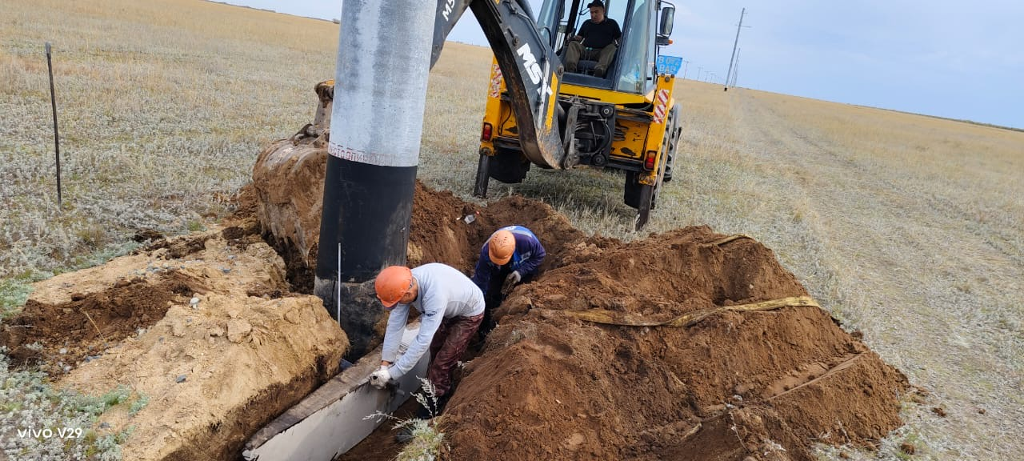
2 | Установка железобетонных опор. | 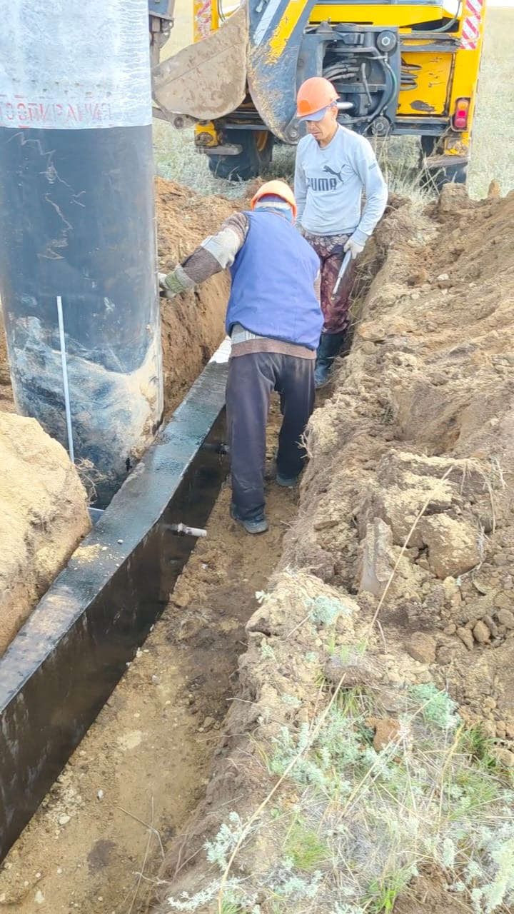
3 | Установка железобетонных опор. | 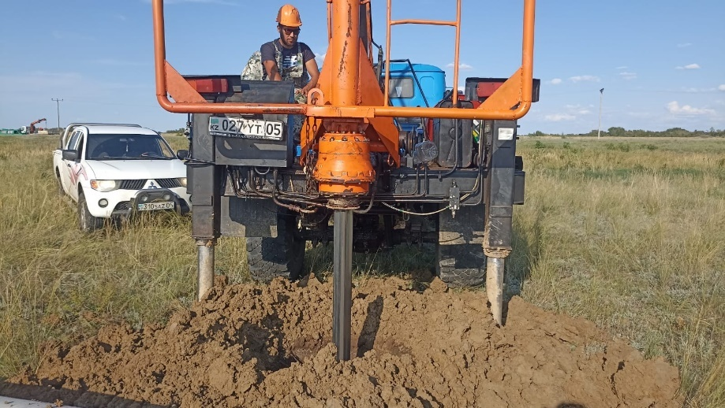
4 | Установка железобетонных опор. | 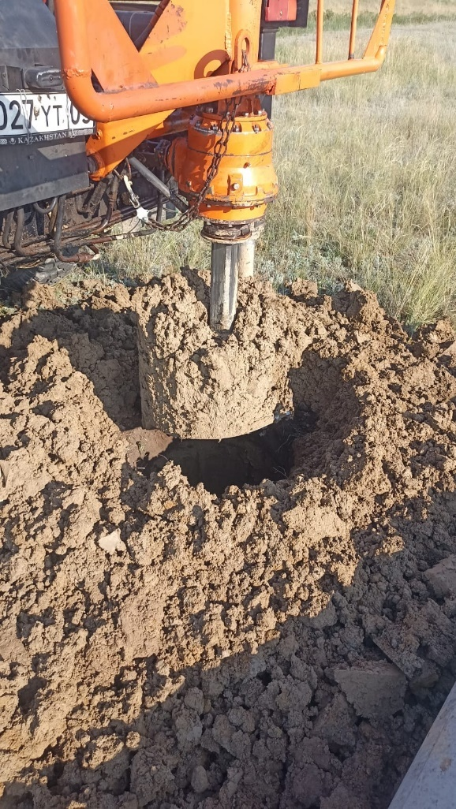
5 | Установка железобетонных опор. | 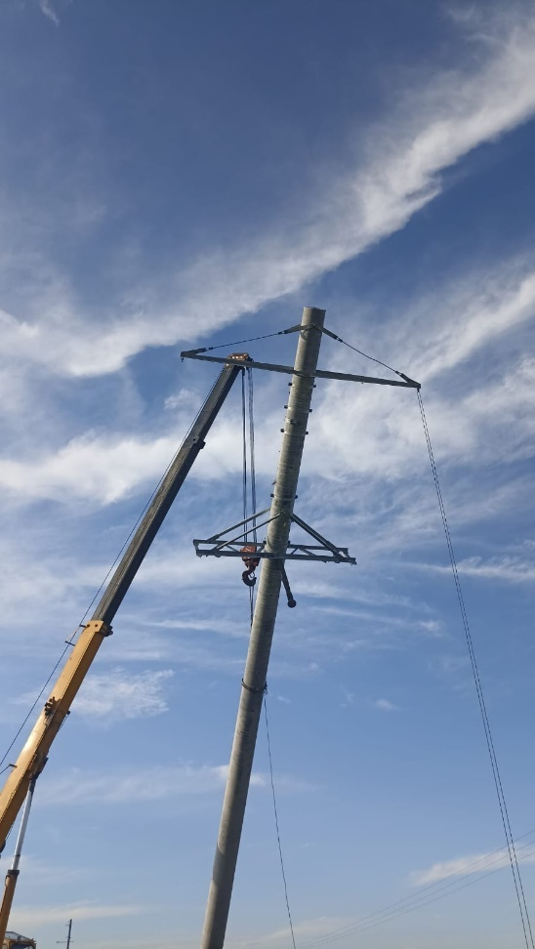

Реконструкция ВЛ-0,4кВ по Павлодарской области проводом СИП-4 с установкой железобетонных опор
1 | Установка железобетонных опор от КТП №22 Ф-8 ПС Иртышская, с.Иртышск Иртышский район | 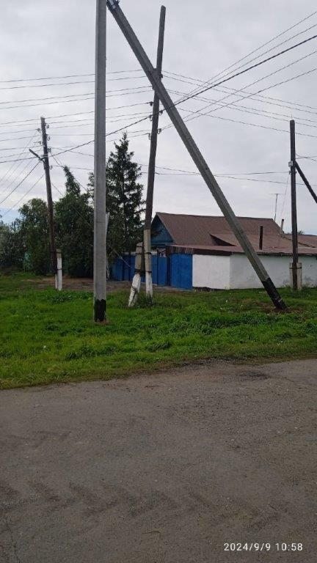
2 | Установка железобетонных опор от КТП №22 Ф-8 ПС Иртышская, с.Иртышск Иртышский район | 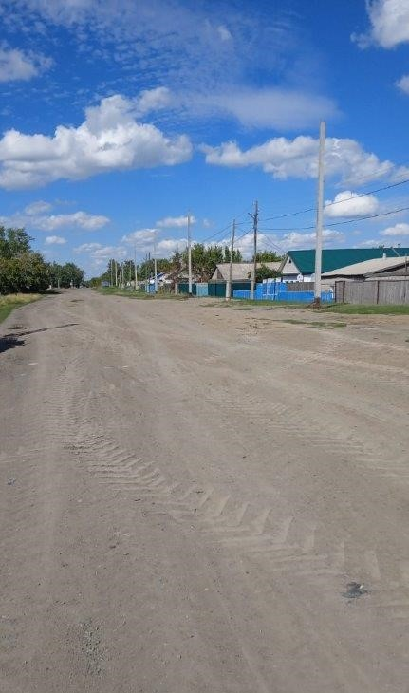
3 | Установка железобетонных опор и тумб от КТП №32 Ф-16 ПС Баянаул, с.Баянаул Баянаульский район | 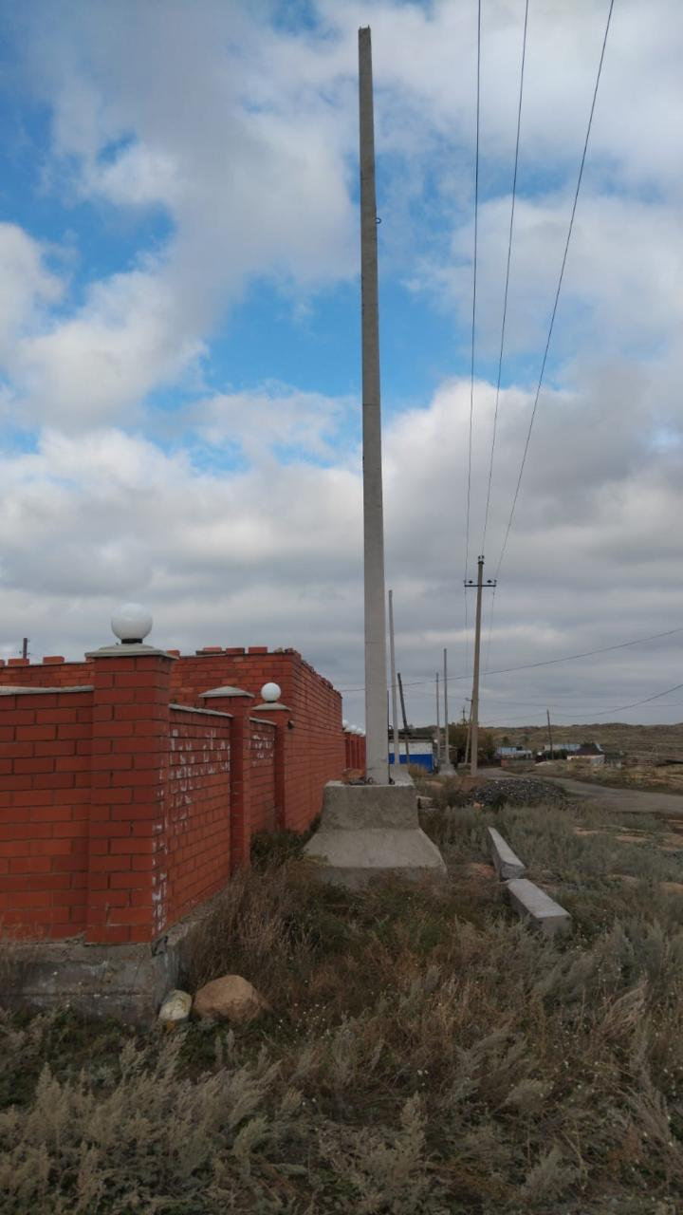
4 | Установка железобетонных опор и тумб от КТП №32 Ф-16 ПС Баянаул, с.Баянаул Баянаульский район | 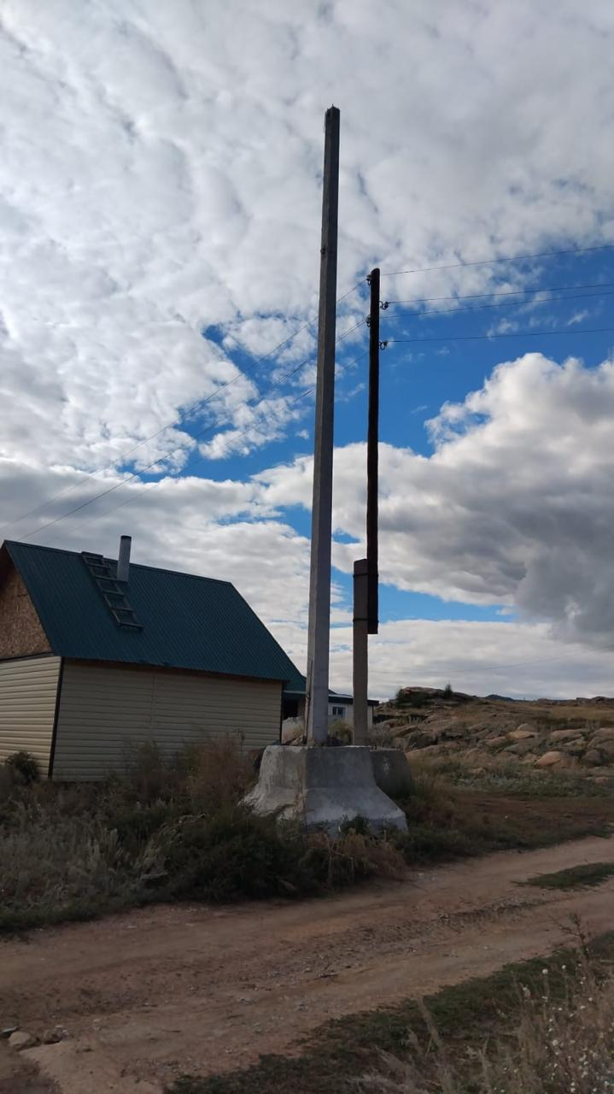
5 | Установка железобетонных опор и тумб от КТП №32 Ф-16 ПС Баянаул, с.Баянаул Баянаульский район | 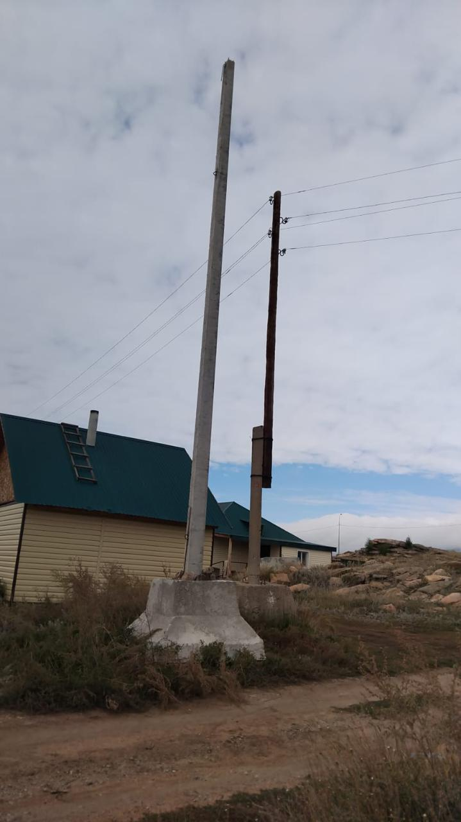
8 | Установка железобетонных опор от КТП №40 Ф-4 ПС Майская, с.Майск Майский район | 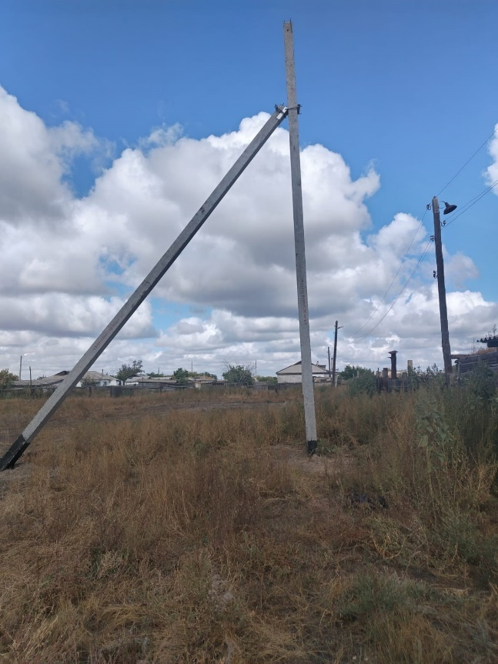
9 | Установка железобетонных опор от КТП №40 Ф-4 ПС Майская, с.Майск Майский район | 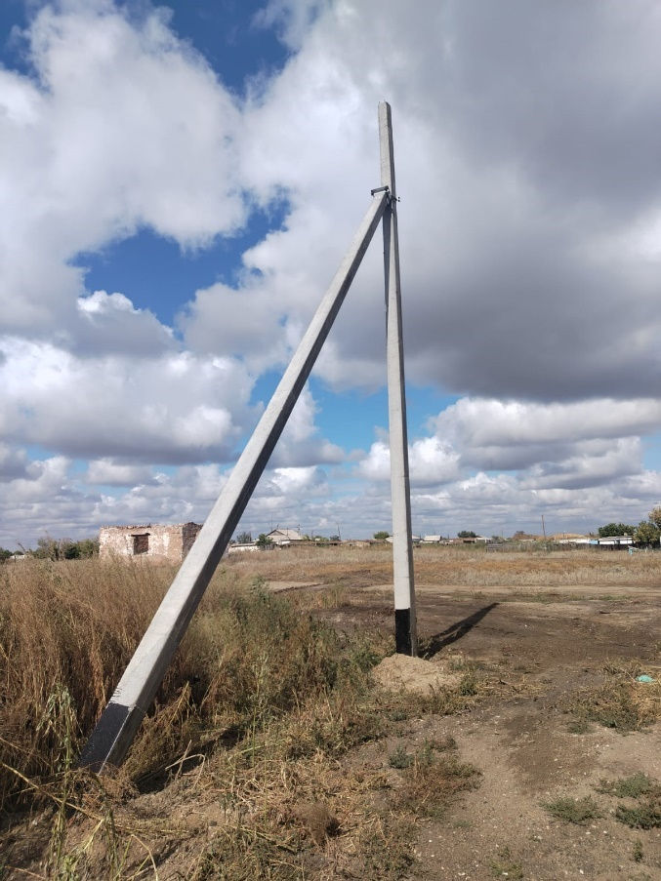
10 | Установка железобетонных опор от КТП №40 Ф-4 ПС Майская, с.Майск Майский район | 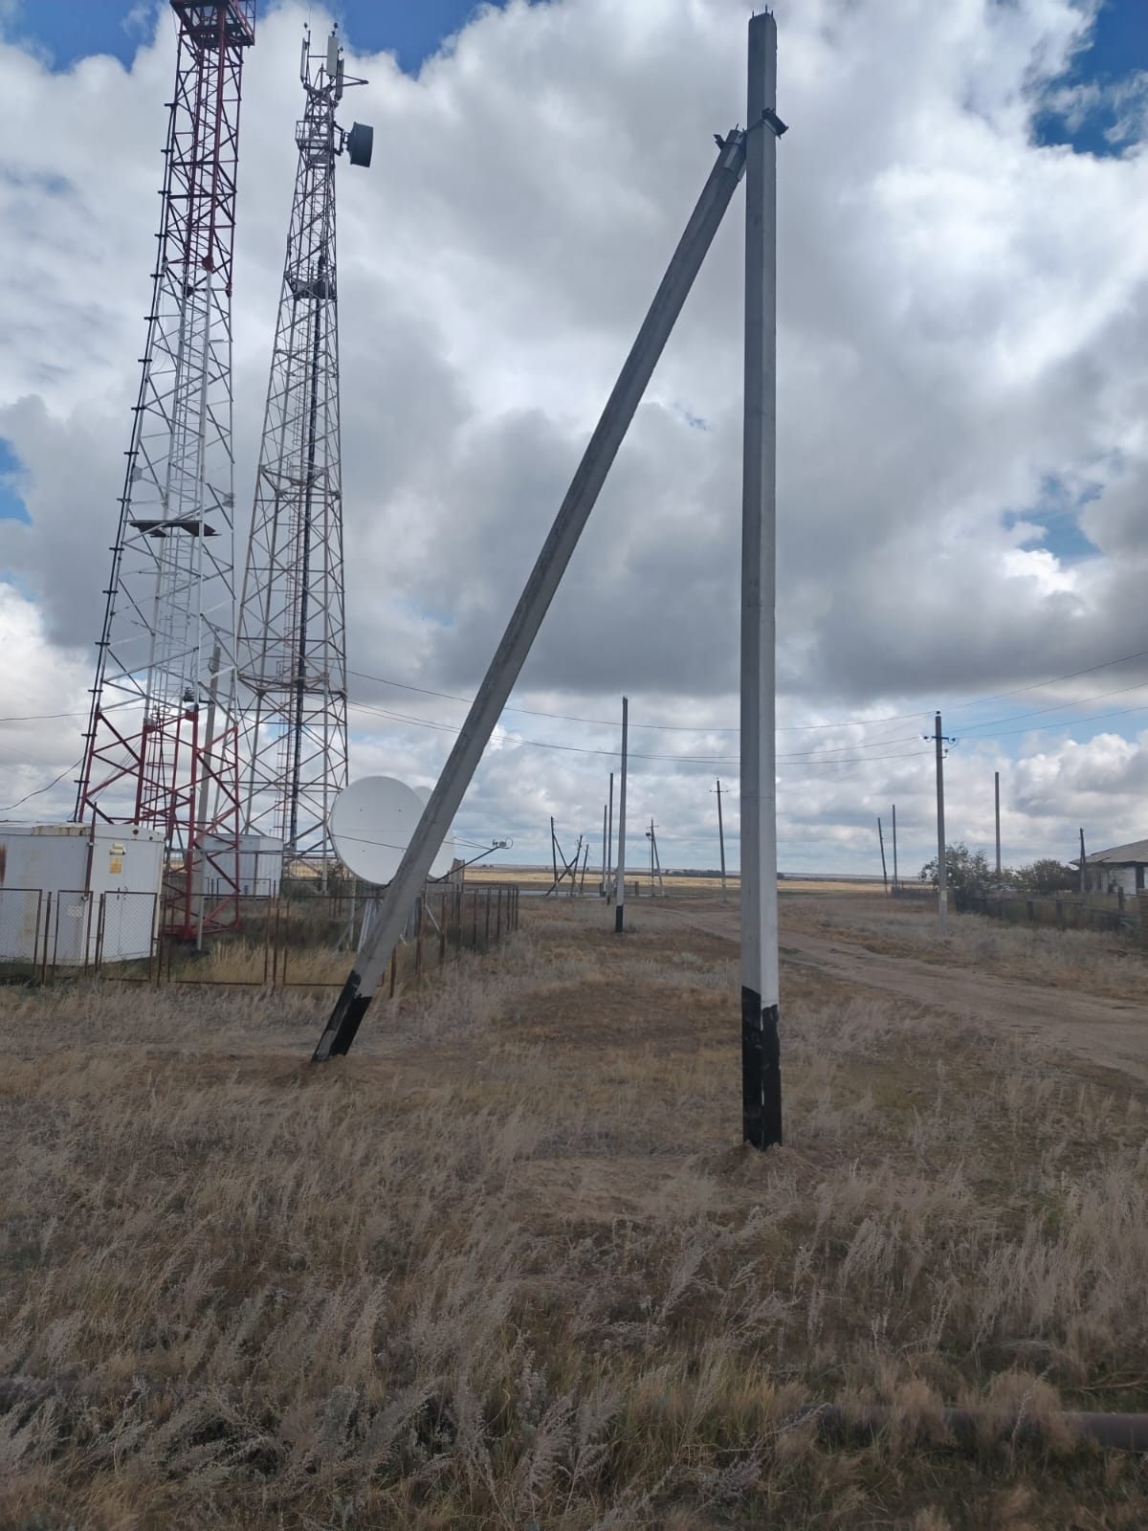
11 | Установка железобетонных опор от КТП №40 Ф-4 ПС Майская, с.Майск Майский район | 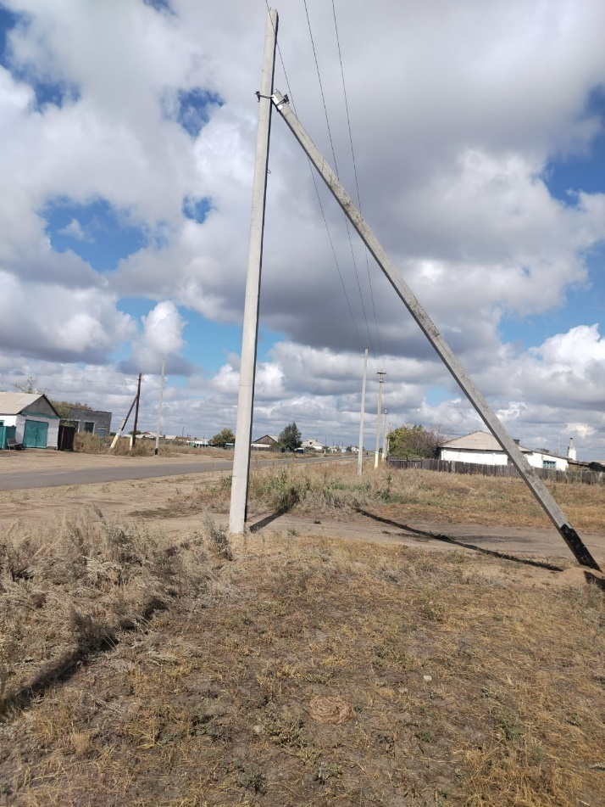
12 | Установка железобетонных опор от КТП №49 Ф-1 ПС Калкаман, с.Калкаман Аксуский район | 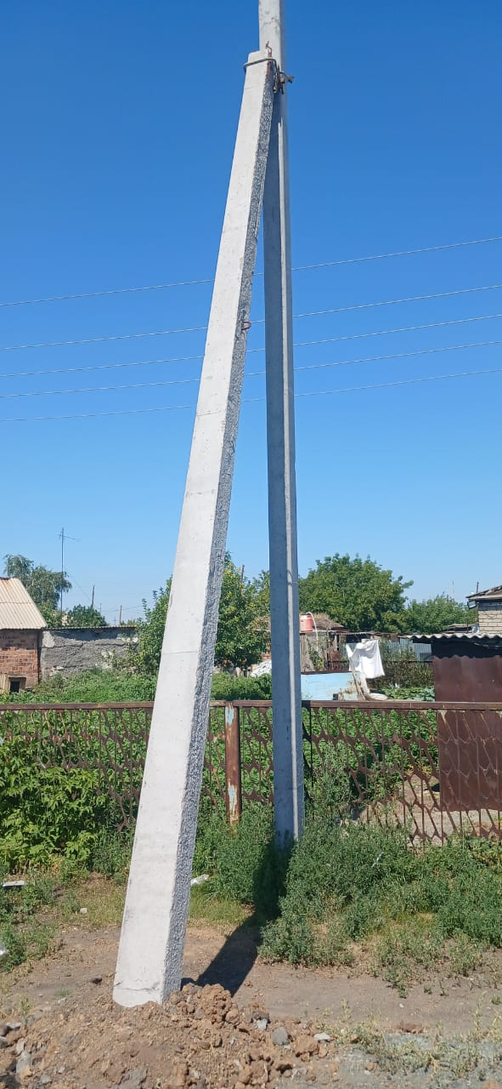
13 | Установка железобетонных опор от КТП №49 Ф-1 ПС Калкаман, с.Калкаман Аксуский район | 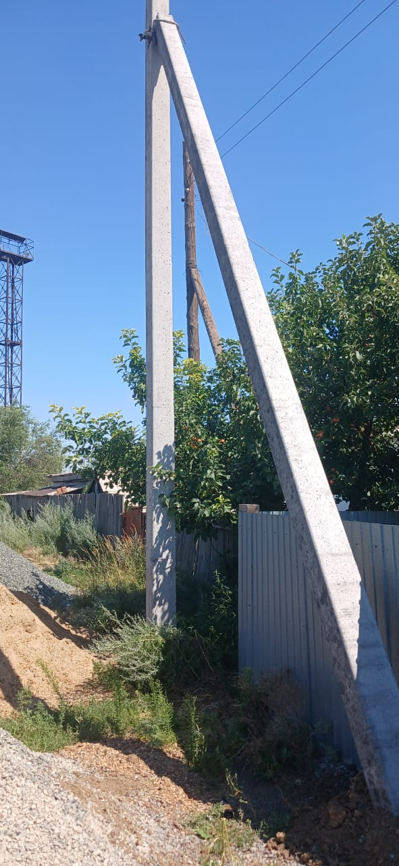
14 | Установка железобетонных опор от КТП №51 ПС Ленинская, с.Атамекен | 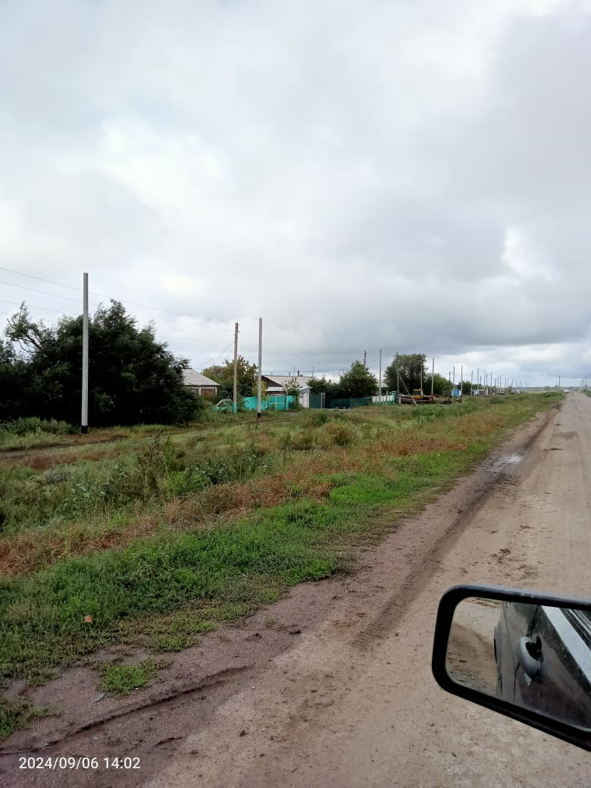
15 | Установка железобетонных опор от КТП №51 ПС Ленинская, с.Атамекен | 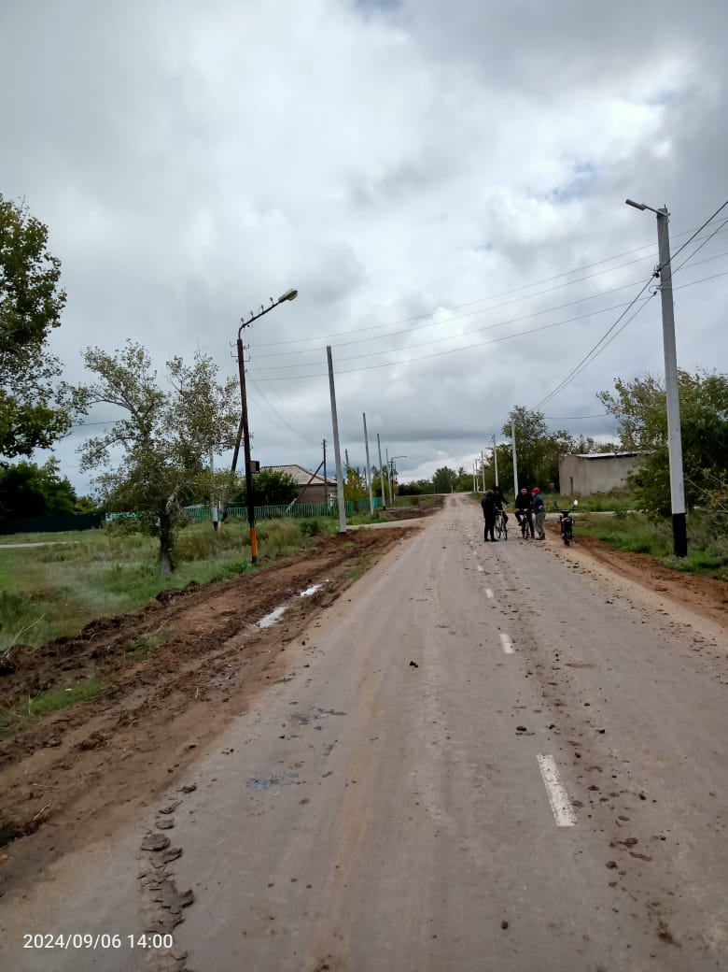
16 | Установка железобетонных опор от КТП №107 Ф-3 ПС Краснокутская, с.Приреченское Актогайский район | 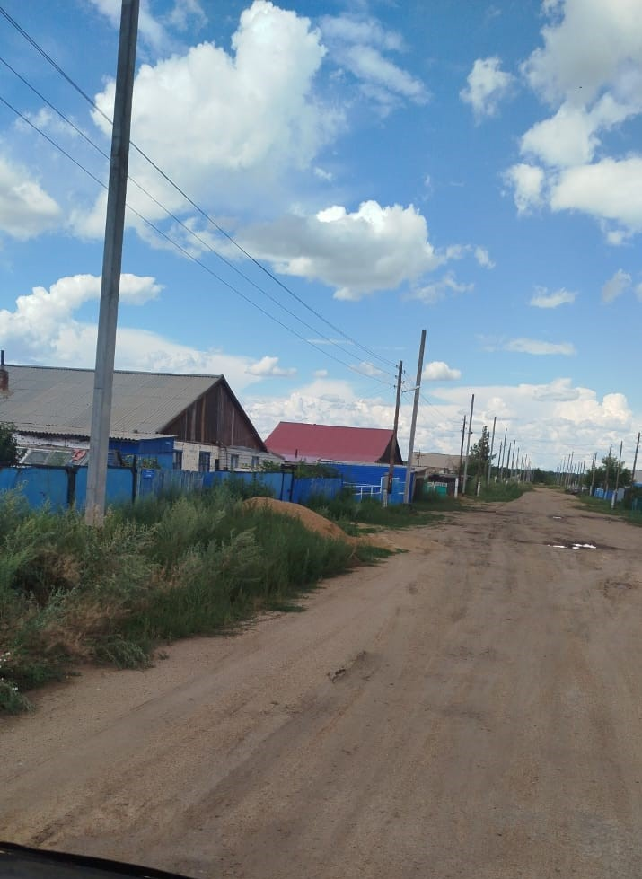
17 | Установка железобетонных опор от КТП №107 Ф-3 ПС Краснокутская, с.Приреченское Актогайский район | 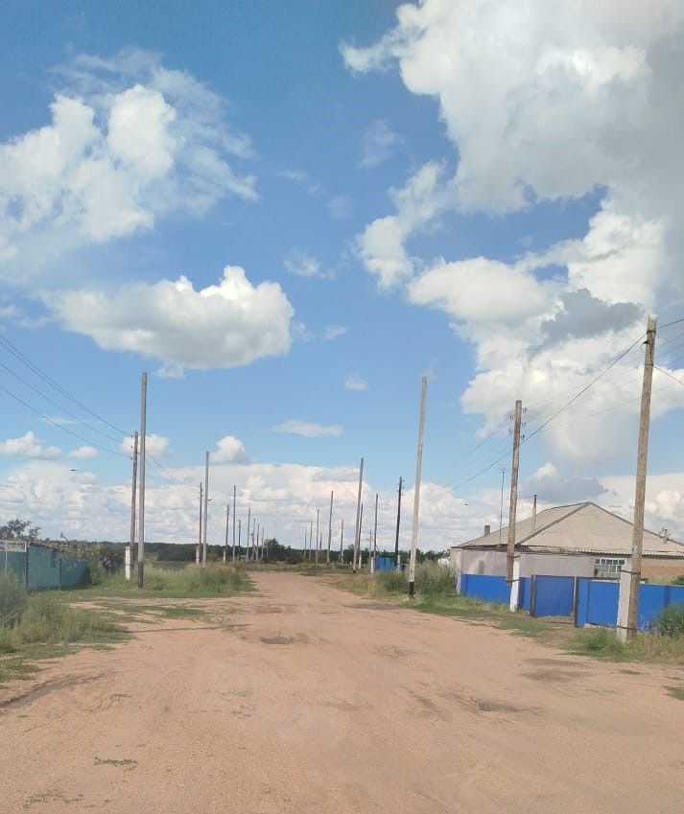
18 | Установка железобетонных опор от КТП №107 Ф-3 ПС Краснокутская, с.Приреченское Актогайский район | 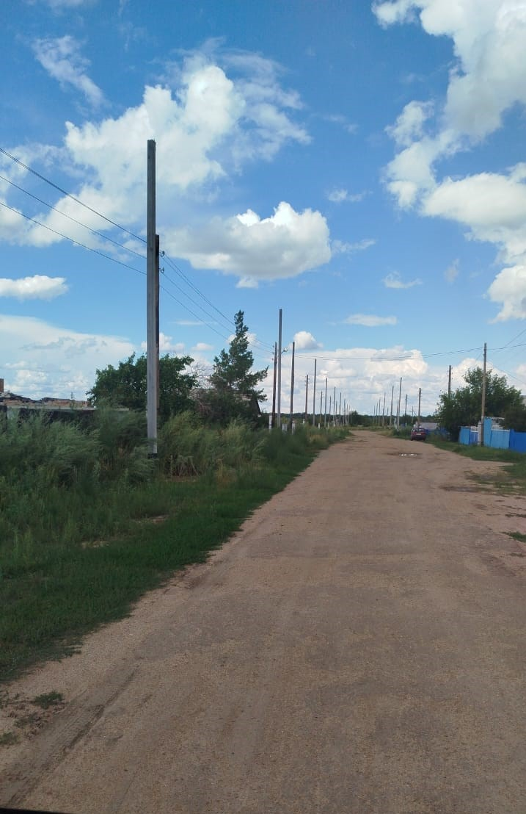
19 | Установка железобетонных опор от КТП №107 Ф-3 ПС Краснокутская, с.Приреченское Актогайский район | 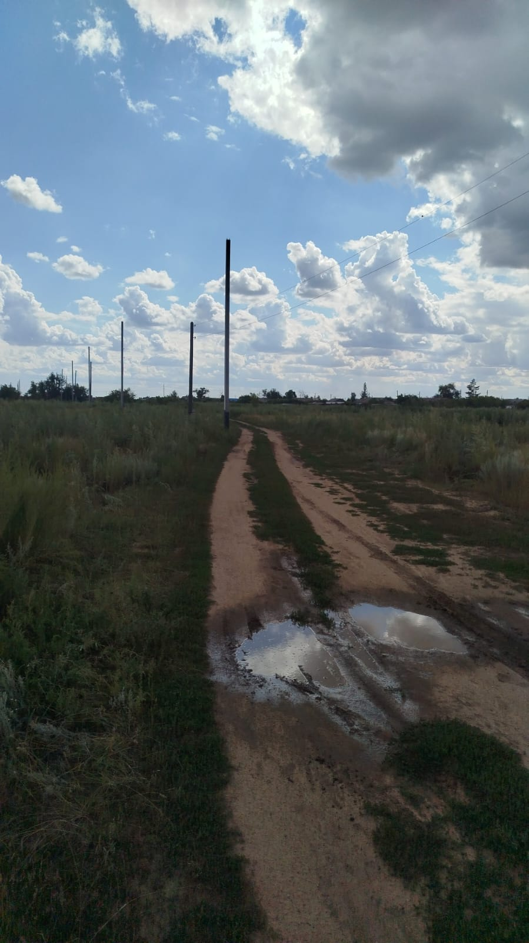
20 | Монтаж СИП ВЛ-0,4 кВ от КТП-9 Мичурино, с.Мичурино Павлодарский район | 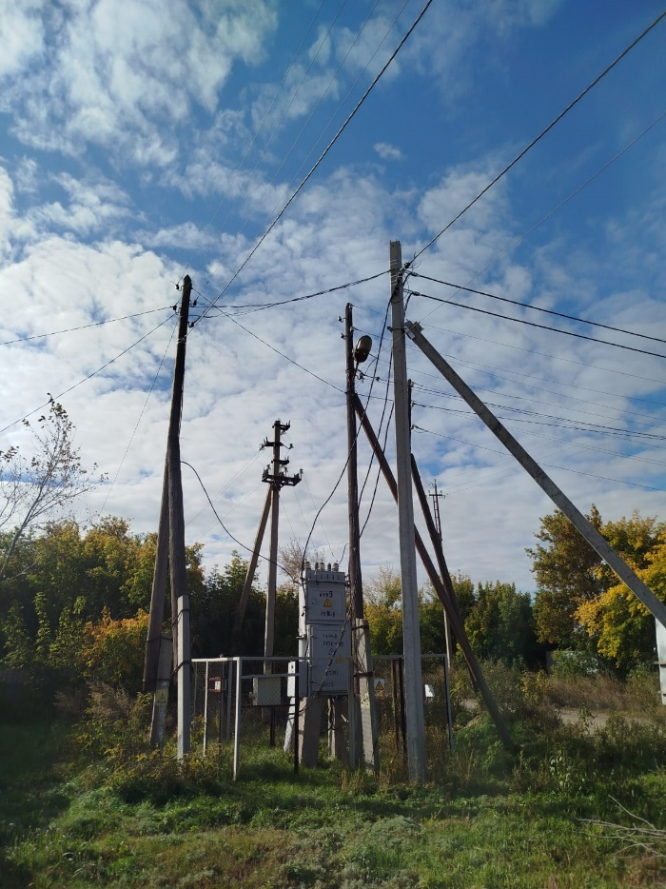
21 | Монтаж СИП ВЛ-0,4 кВ от КТП-9 Мичурино, с.Мичурино Павлодарский район | 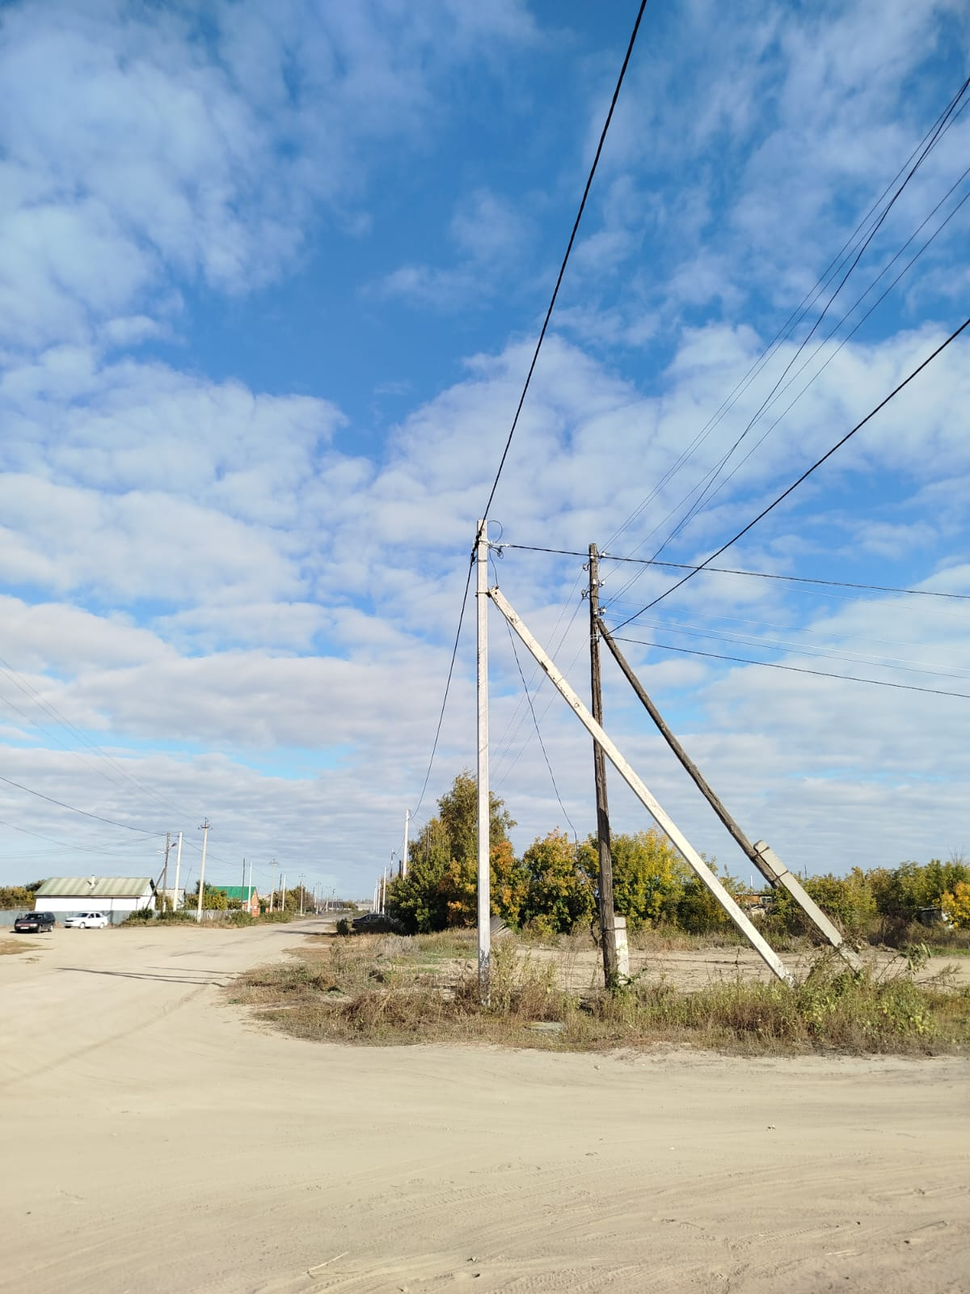
22 | Монтаж СИП ВЛ-0,4 кВ от КТП-9 Мичурино, с.Мичурино Павлодарский район | 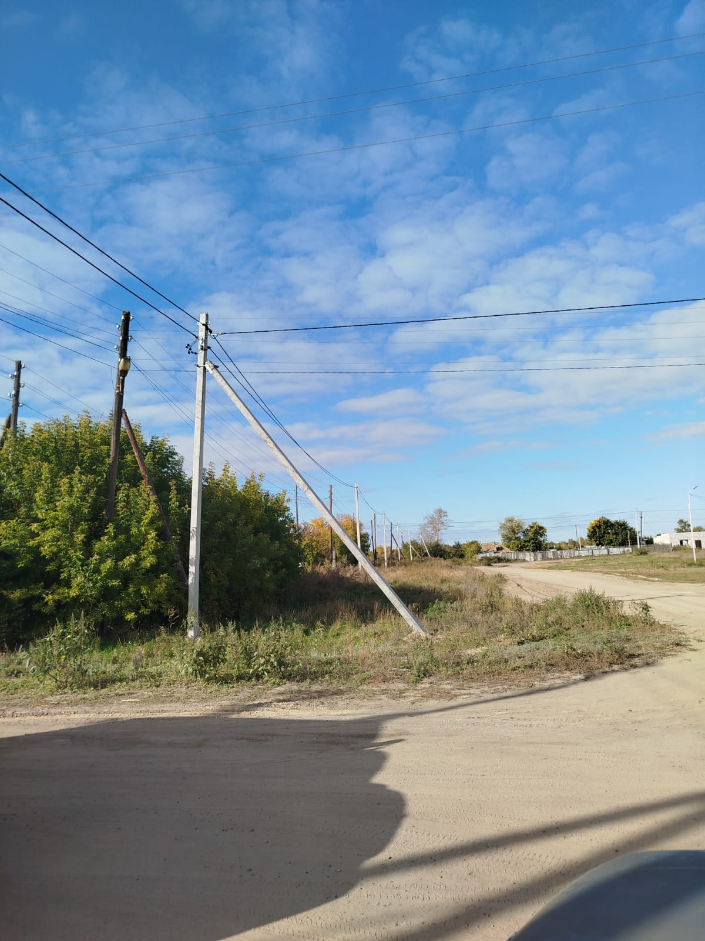
23 | Установка железобетонных опор от КТП №11 ПС Майкарагай, с.Майкарагай район Аккулы | 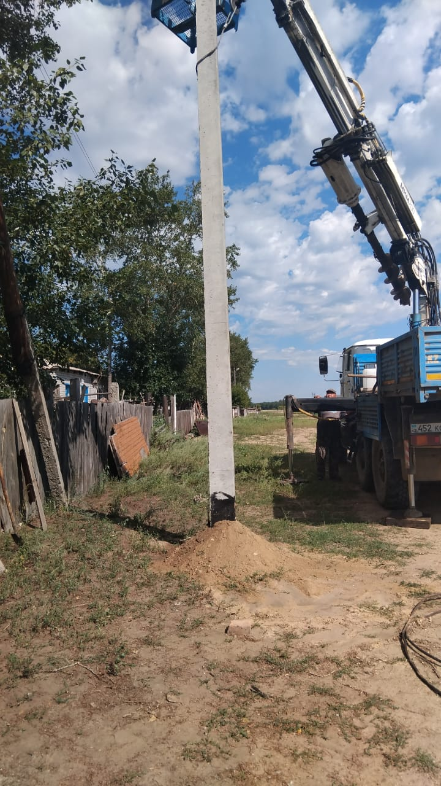
24 | Установка железобетонных опор от КТП №11 ПС Майкарагай, с.Майкарагай район Аккулы | 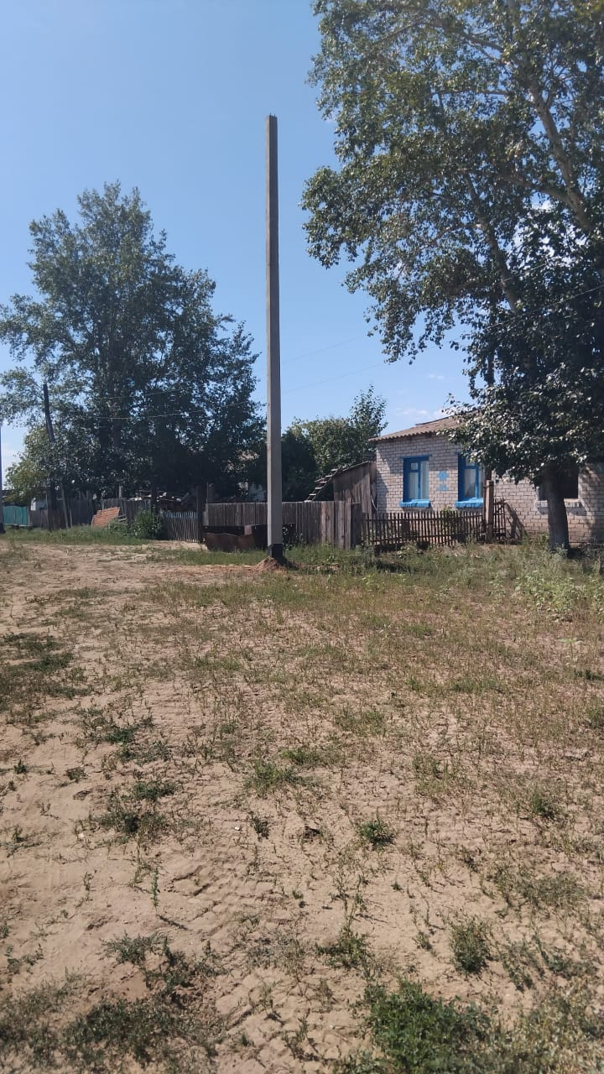
25 | Установка железобетонных опор от КТП №11 ПС Майкарагай, с.Майкарагай район Аккулы | 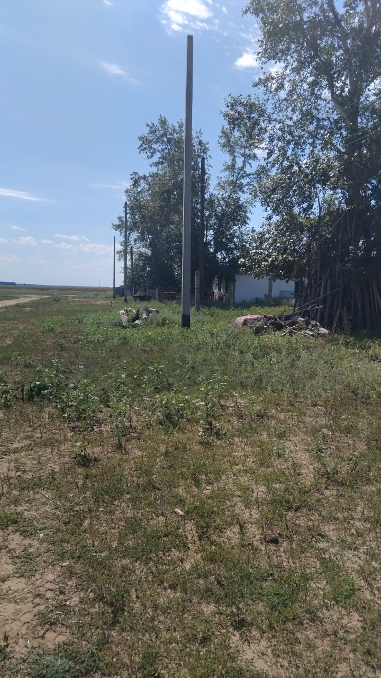
26 | Установка железобетонных опор от КТП№64 Ф-7 ПС Щербакты Щербактинский район | 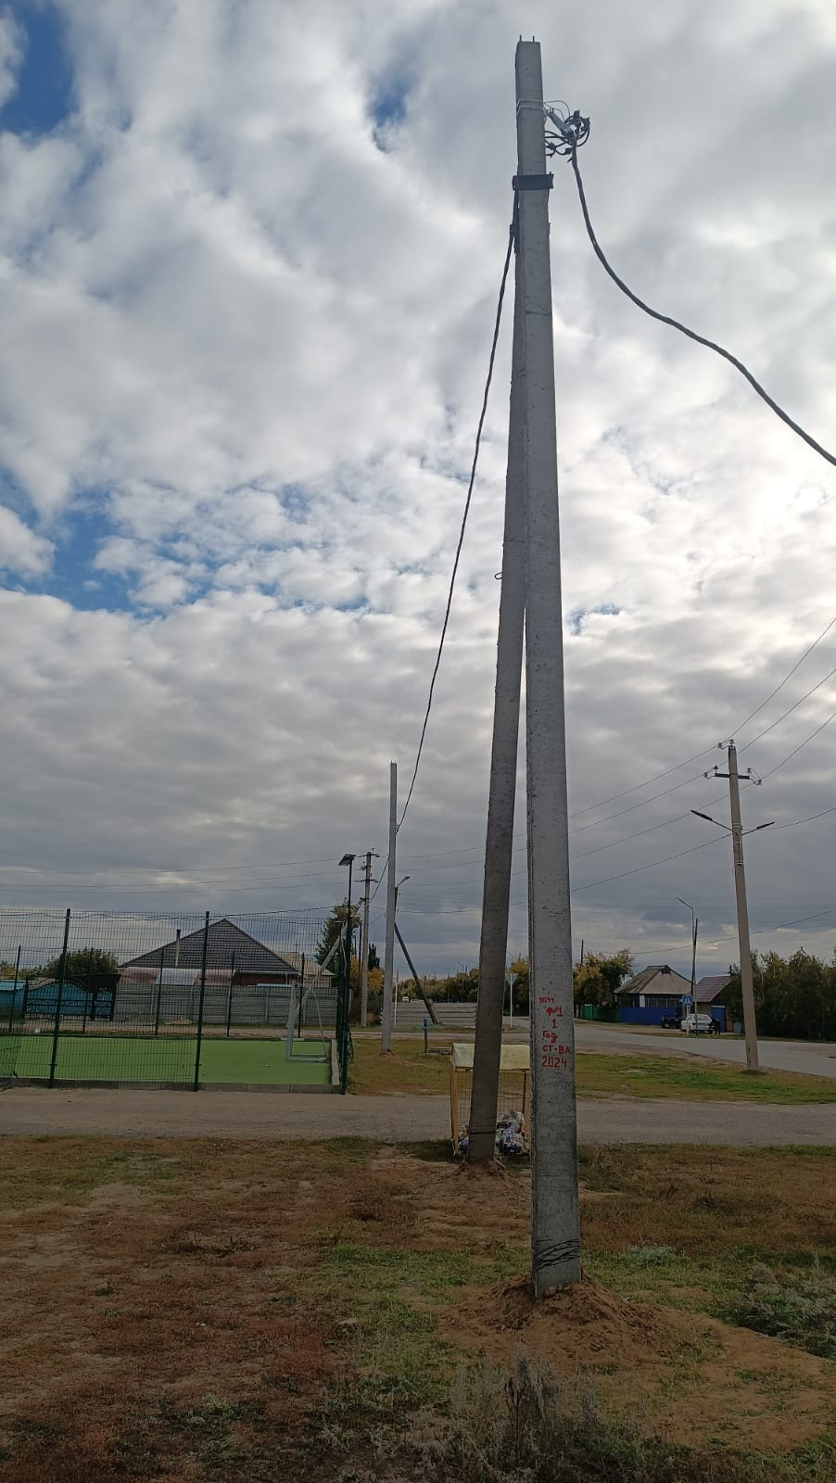
27 | Установка железобетонных опор от КТП№64 Ф-7 ПС Щербакты Щербактинский район | 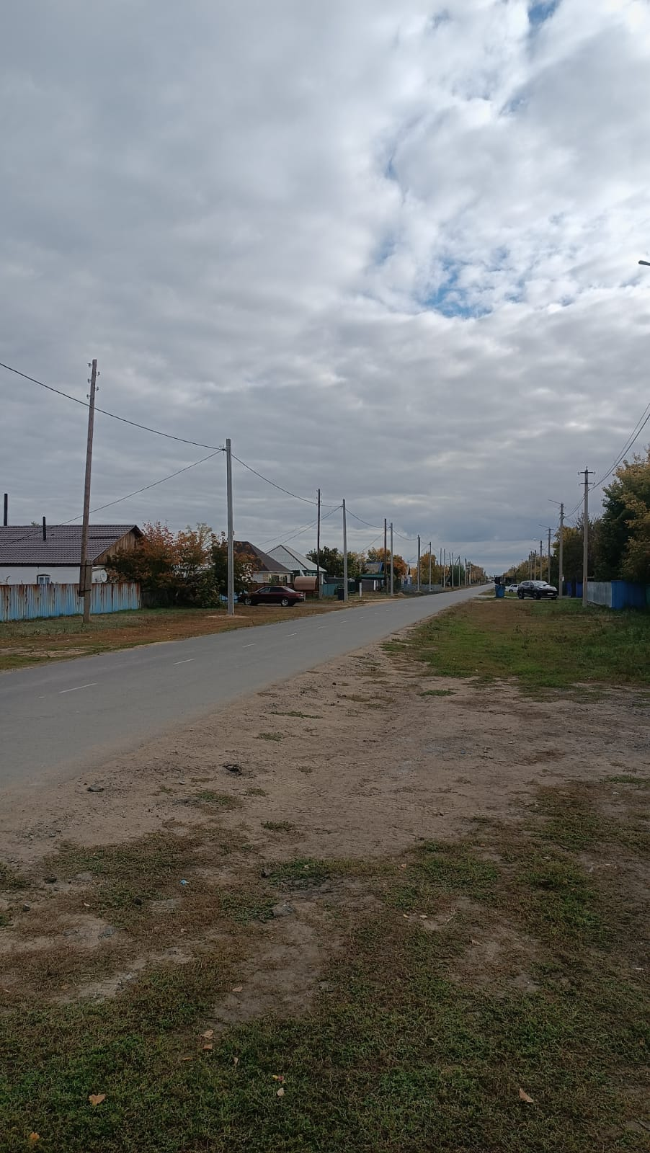
28 | Установка железобетонных опор от КТП№64 Ф-7 ПС Щербакты Щербактинский район | 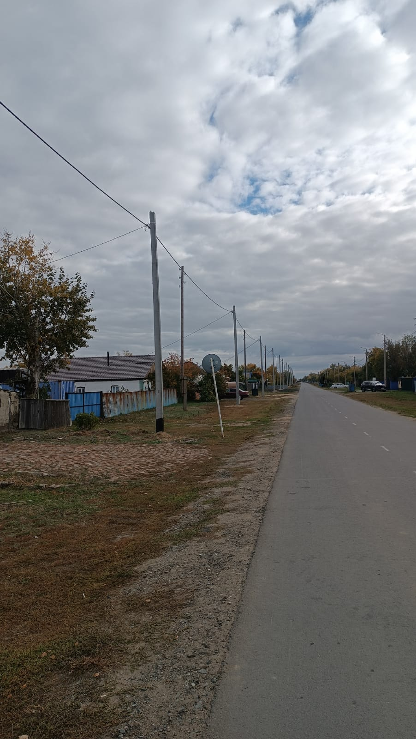

Строительство КЛ-10 кВ в г.Павлодар, протяженностью 12,917 км в г.Павлодар

1 | Прокладка кабельных линии КЛ-10кВ ПС Восточная городская ф.20 – ТП 679 | 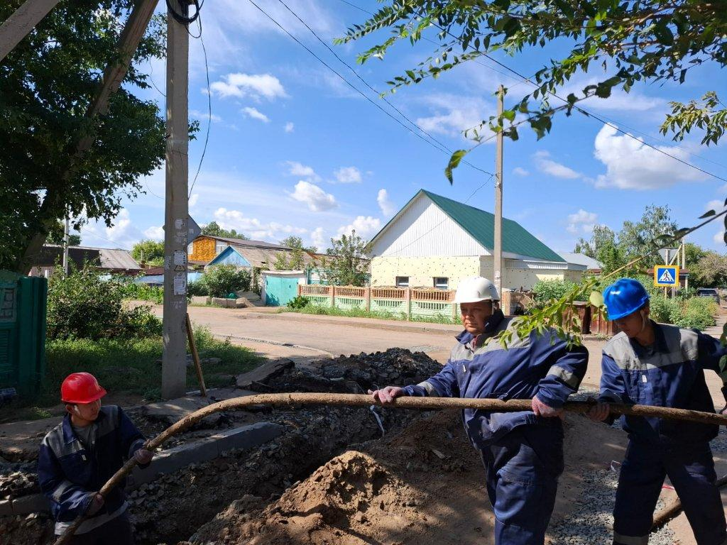
2 | Прокладка кабельных линии КЛ-10кВ ПС Восточная городская ф.20 – ТП 679 | 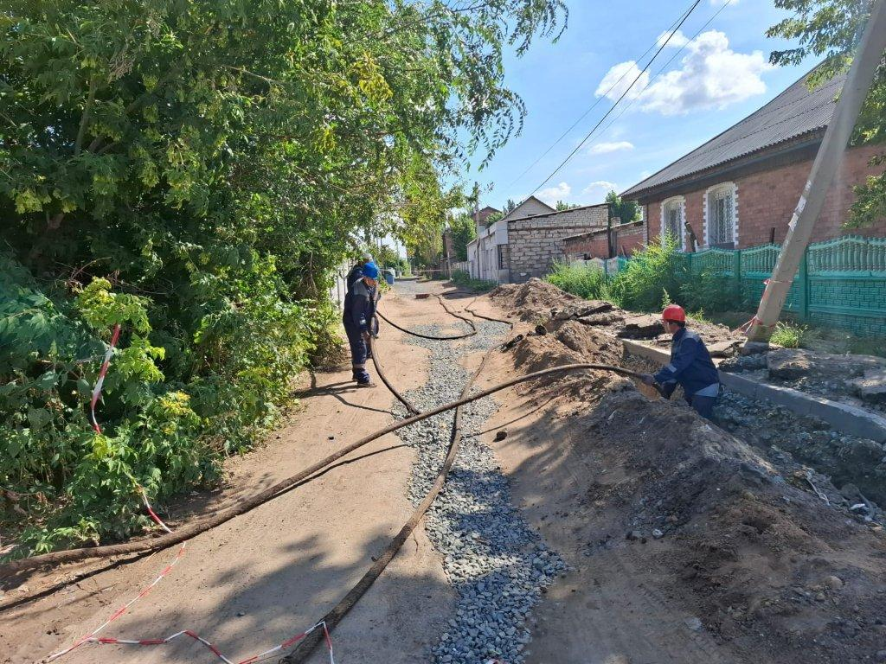
3 | Прокладка кабельных линии КЛ-10кВ КТПБ-34 – КТП 631 | 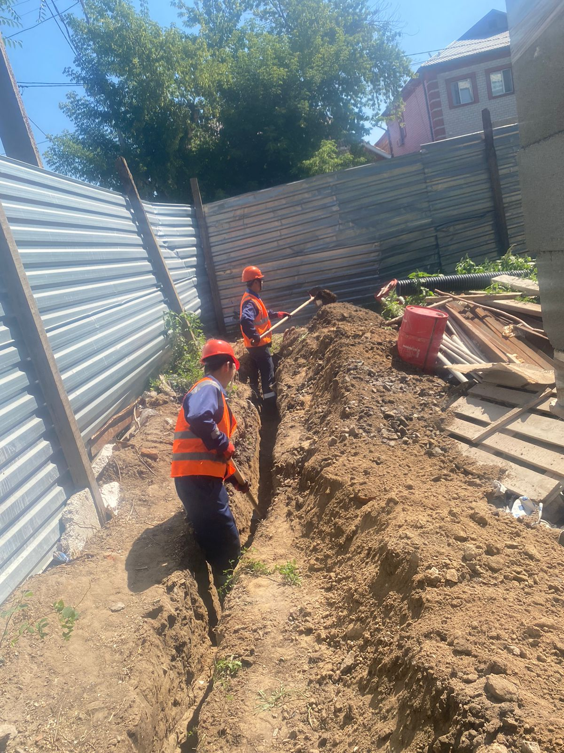
4 | Прокладка кабельных линии КЛ-10кВ ПС Транспортная | 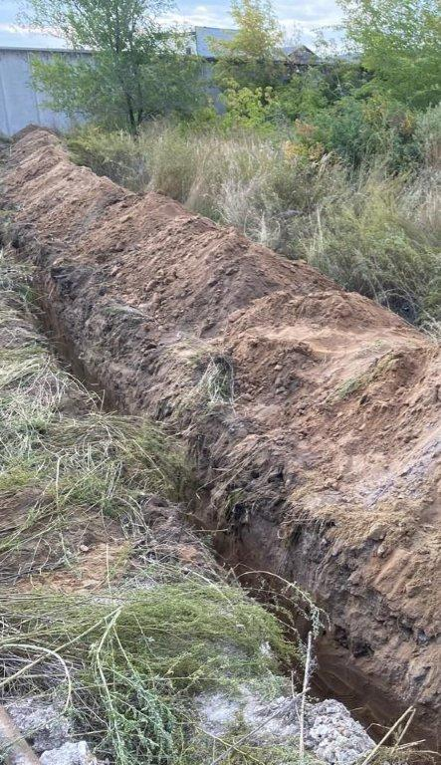
5 | Прокладка кабельных линии КЛ-10кВ ПС Транспортная | 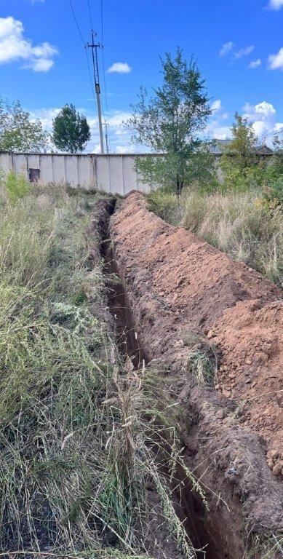
6 | Прокладка кабельных линии КЛ-10кВ ПС Транспортная | 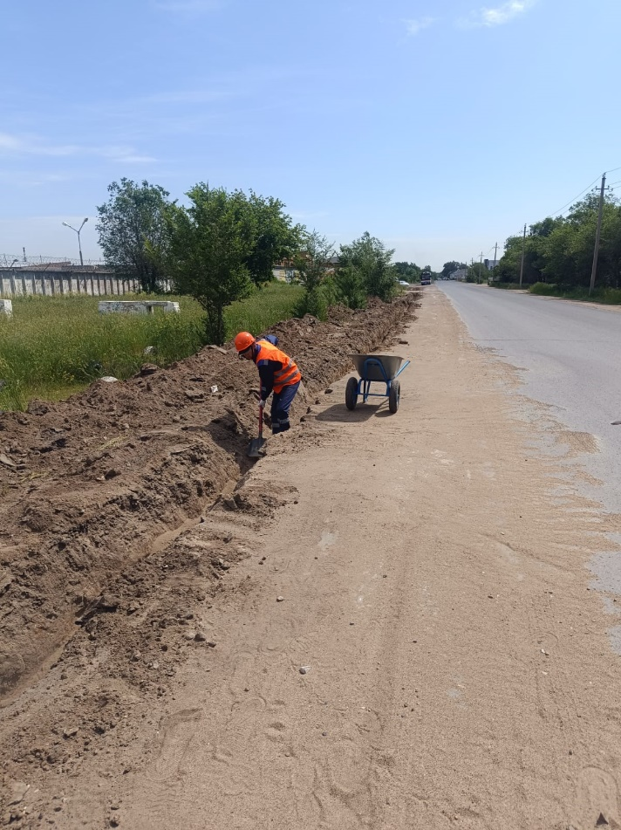
 | Прокладка кабельных линии КЛ-10кВ ТП 54 – ТП 300 | 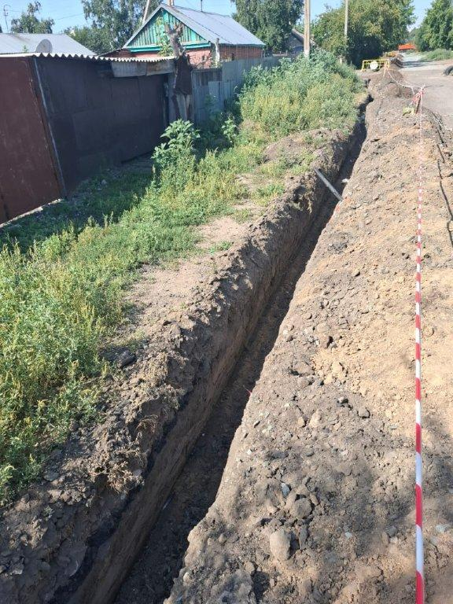
 | Прокладка кабельных линии КЛ-10кВ ТП 54 – ТП 300 | 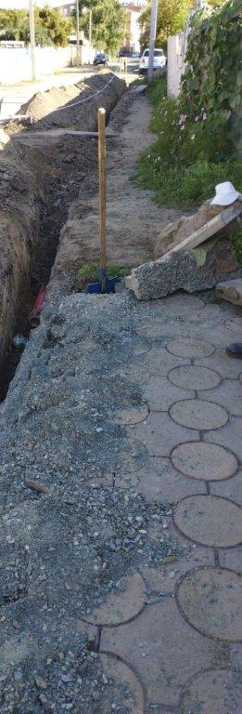
 | Прокладка кабельных линии КЛ-10кВ ТП 77 – ТП 173 | 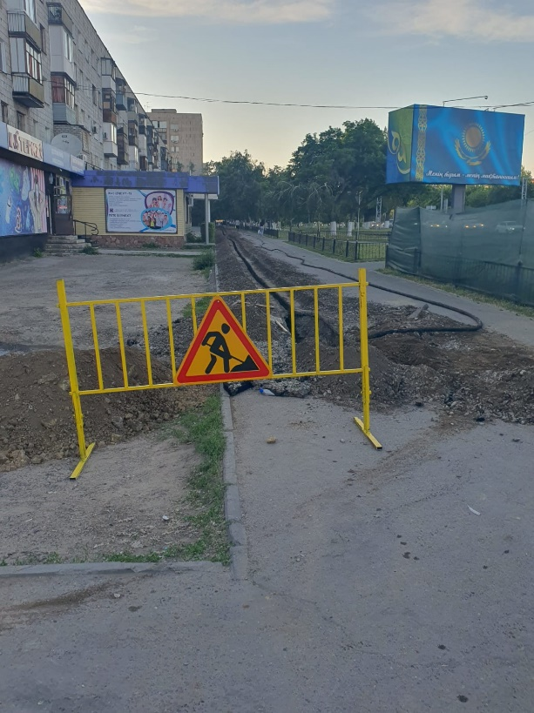
 | Прокладка кабельных линии КЛ-10кВ ТП 77 – ТП 173 | 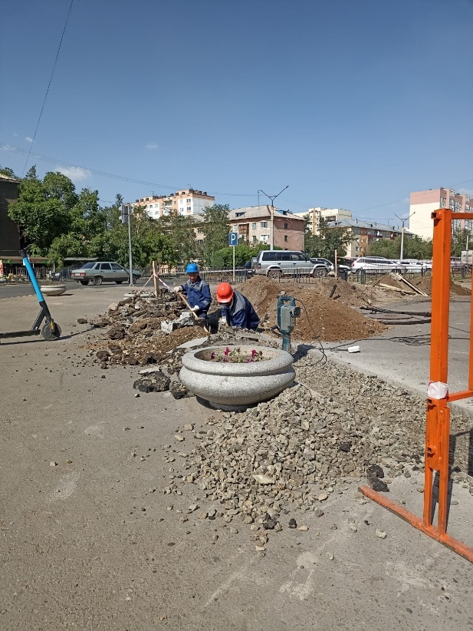
 | Прокладка кабельных линии КЛ-10кВ ТП 77 – ТП 173 | 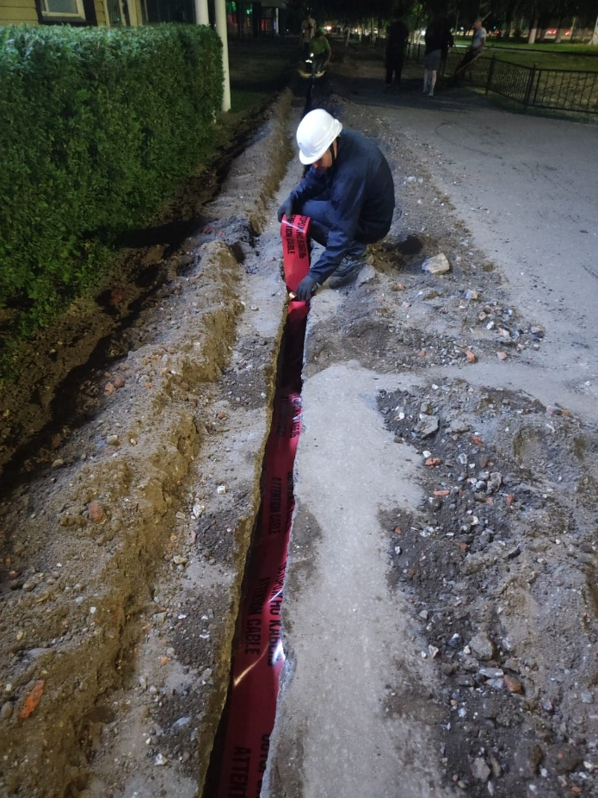
 | Прокладка кабельных линии КЛ-10кВ ТП 118 – ТП 461 | 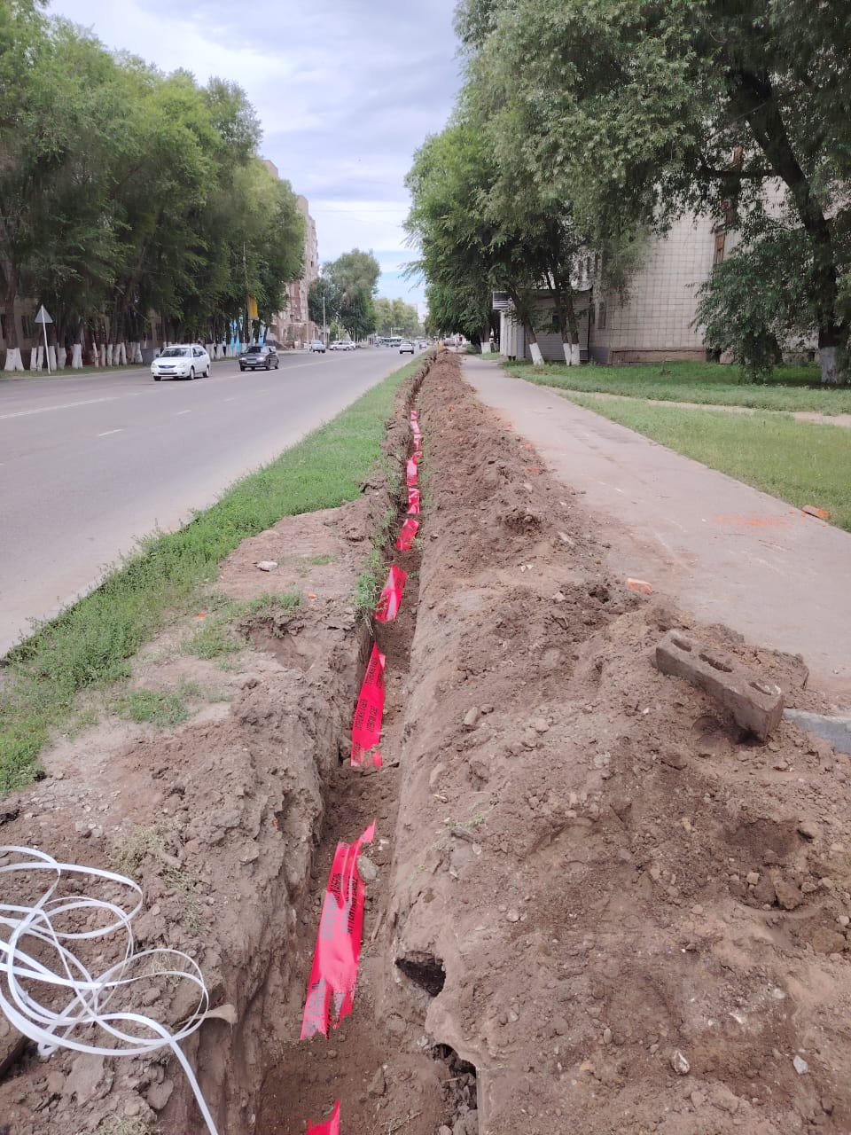
 | Прокладка кабельных линии КЛ-10кВ ТП 118 – ТП 461 | 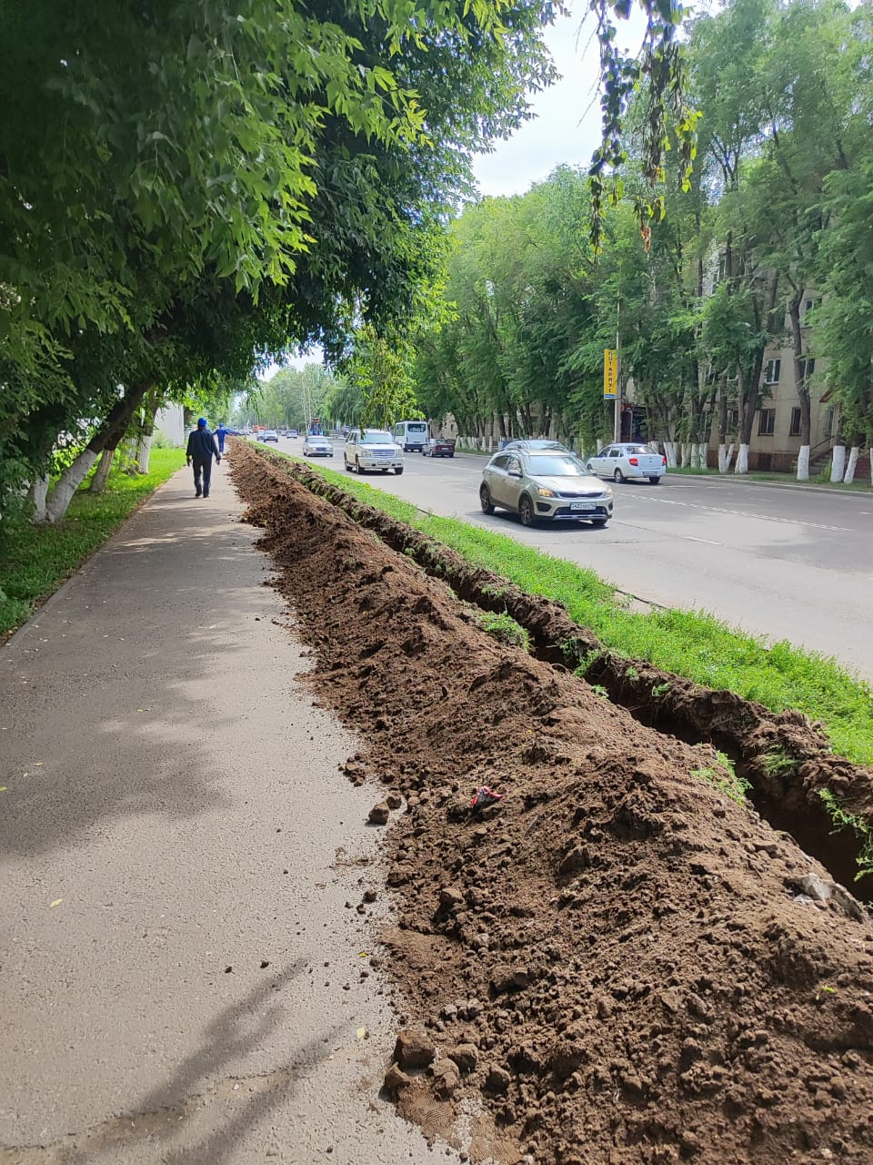
 | Прокладка кабельных линии КЛ-10кВ ТП 448 – ТП 606 | 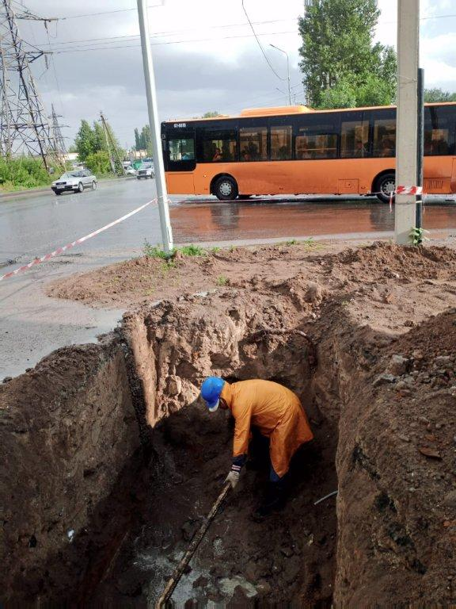
 | Прокладка кабельных линии КЛ-10кВ ТП 448 – ТП 606 | 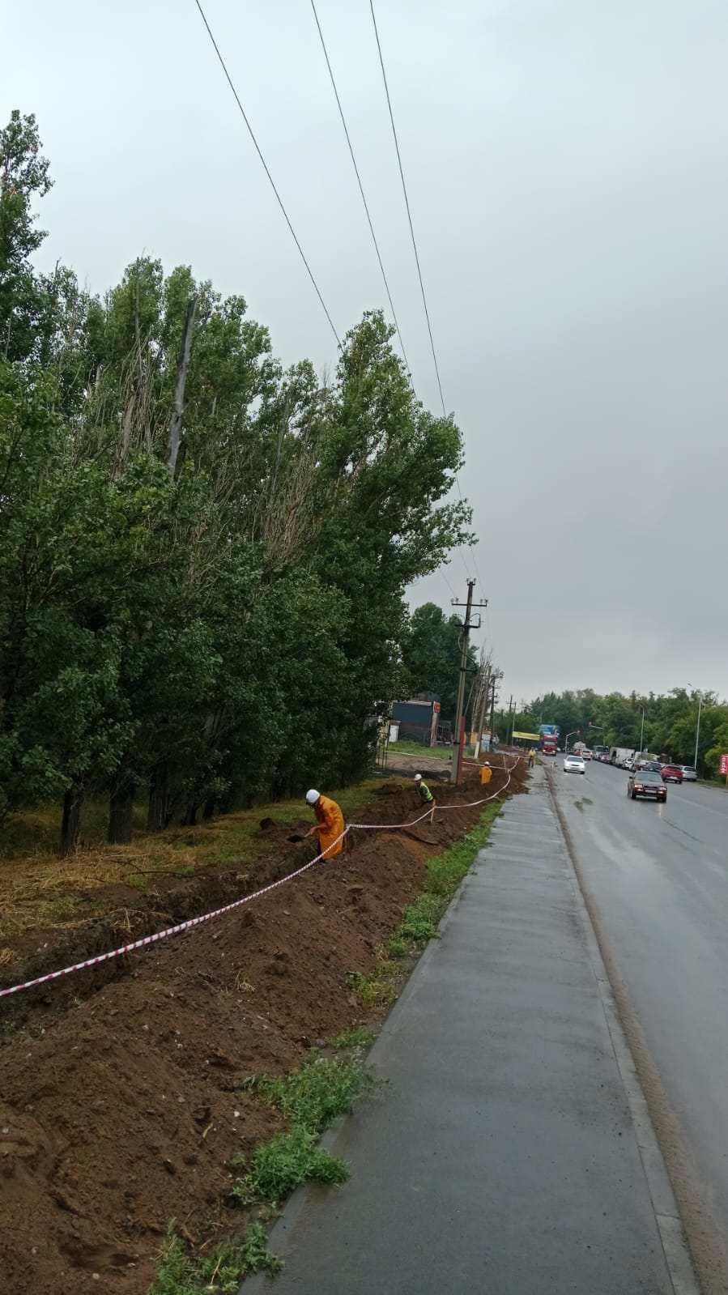
 | Прокладка кабельных линии КЛ-10кВ ТП 448 – ТП 606 | 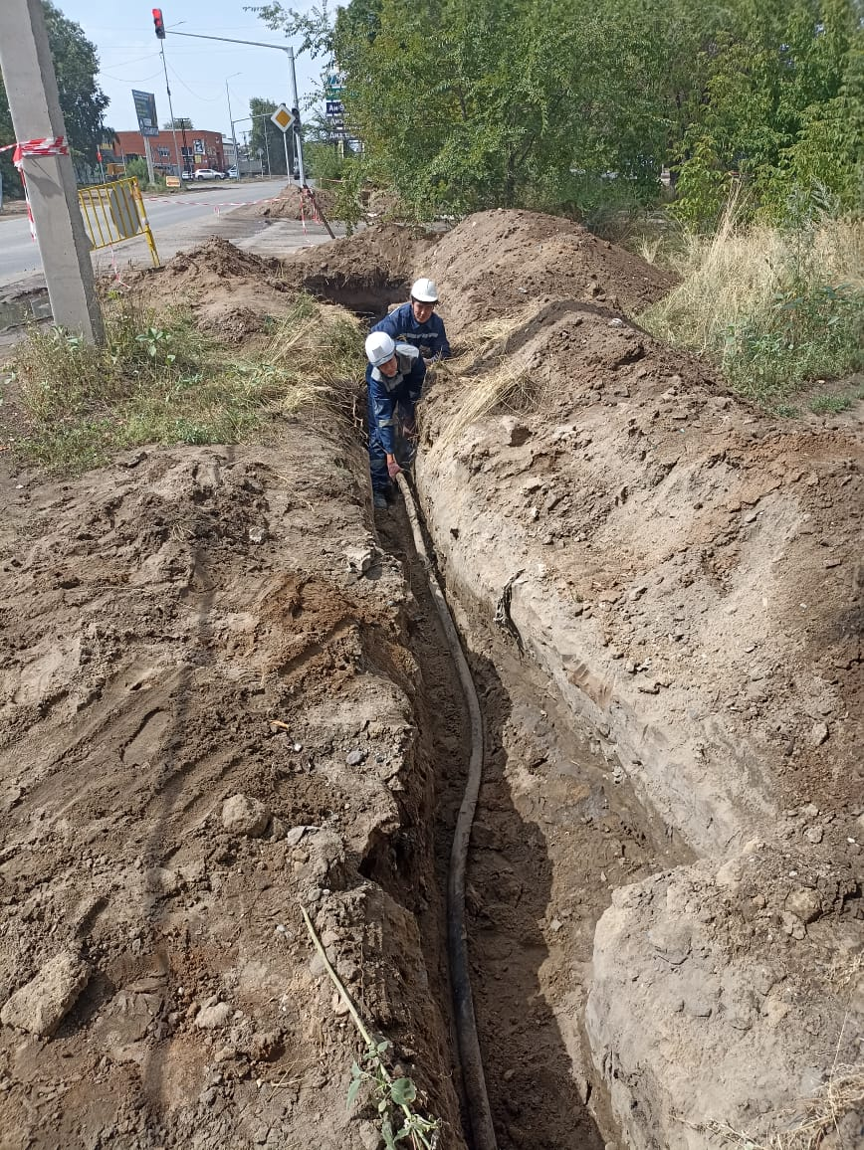
 | Прокладка кабельных линии КЛ-10кВ ТП 34 – ТП 373 | 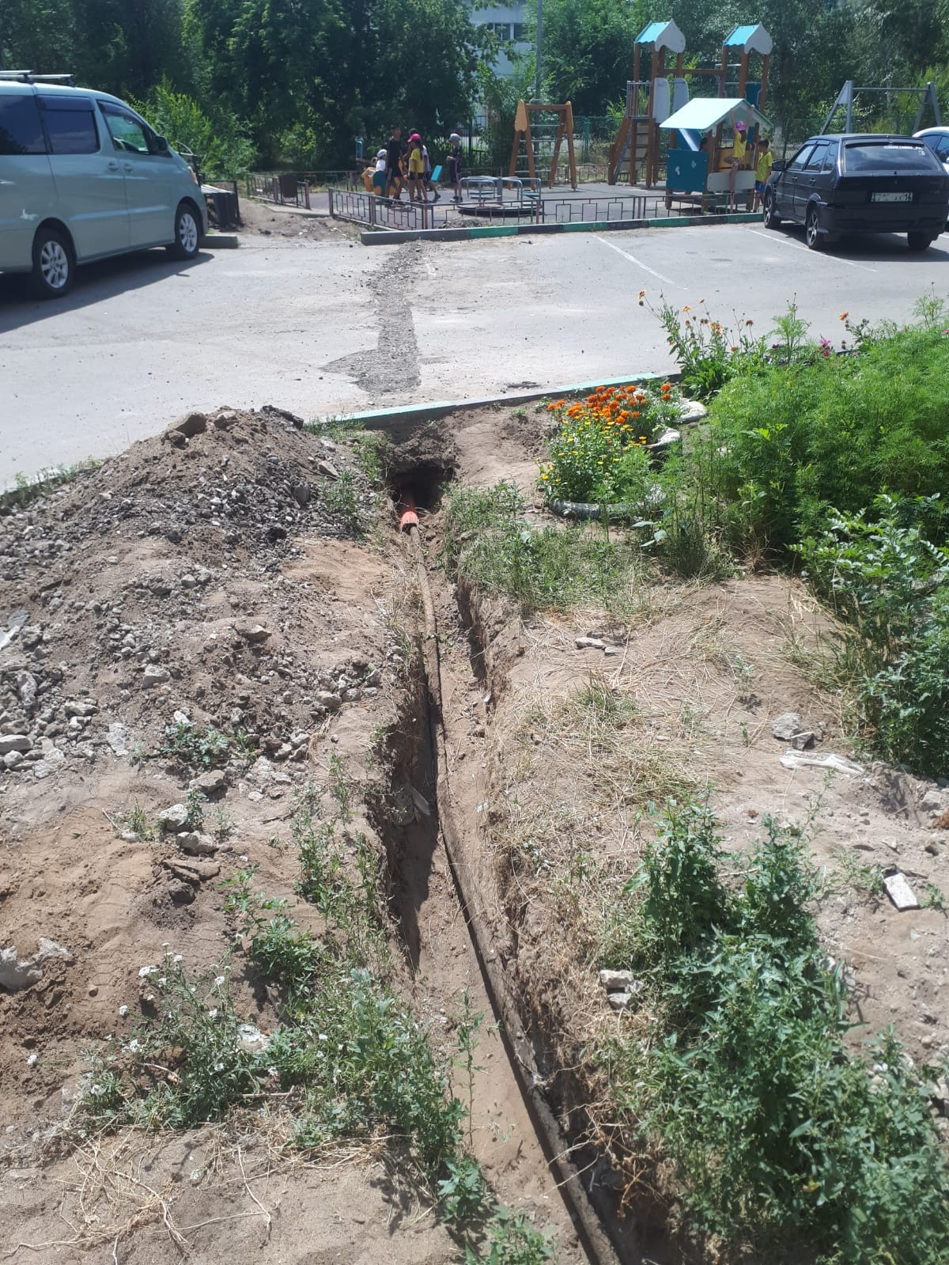
 | Прокладка кабельных линии КЛ-10кВ ТП 34 – ТП 373 | 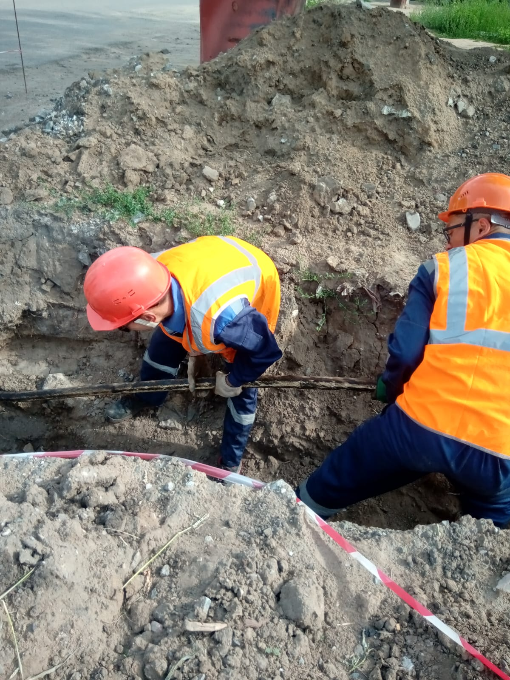
 | Прокладка кабельных линии КЛ-10кВ ТП 34 – ТП 373 | 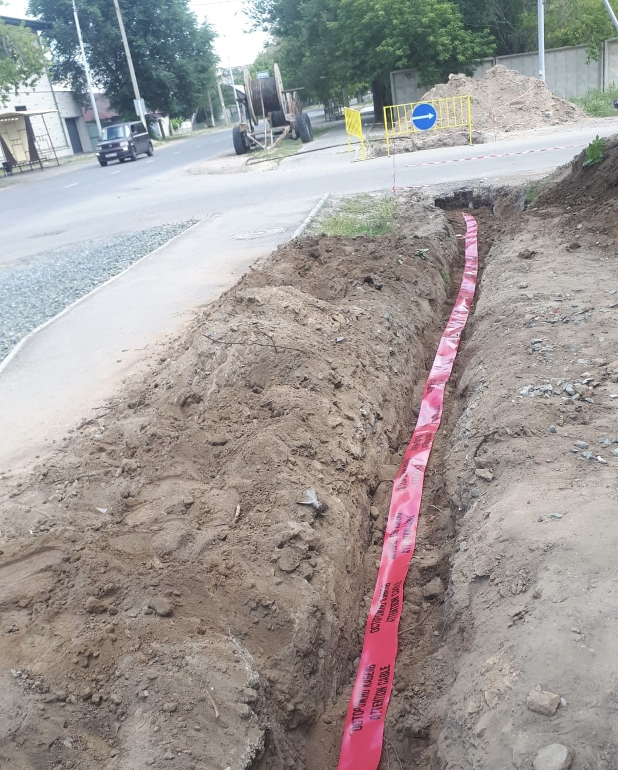
 | Прокладка кабельных линии КЛ-10кВ ТП 118 – ТП 461 | 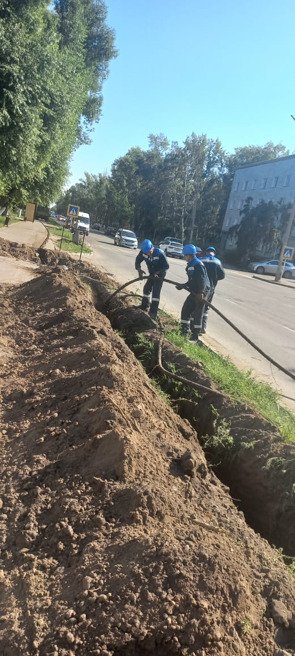
 | Прокладка кабельных линии КЛ-10кВ ТП 118 – ТП 461 | 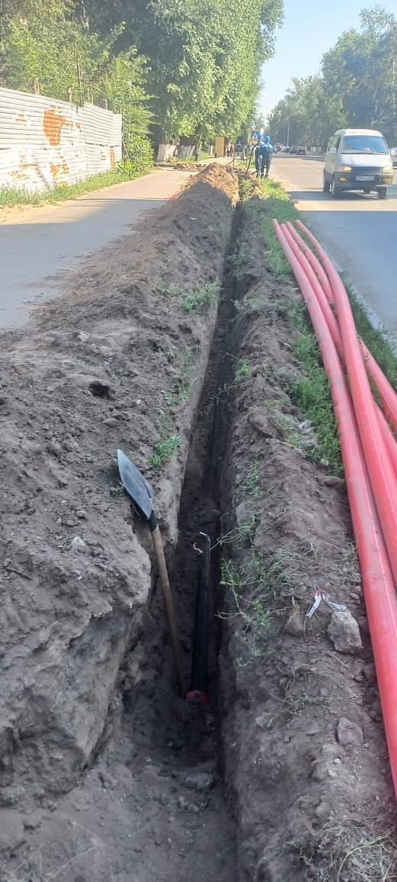
 | Прокладка кабельных линии КЛ-10кВ ТП 173 – ТП 513 Земляные работы | 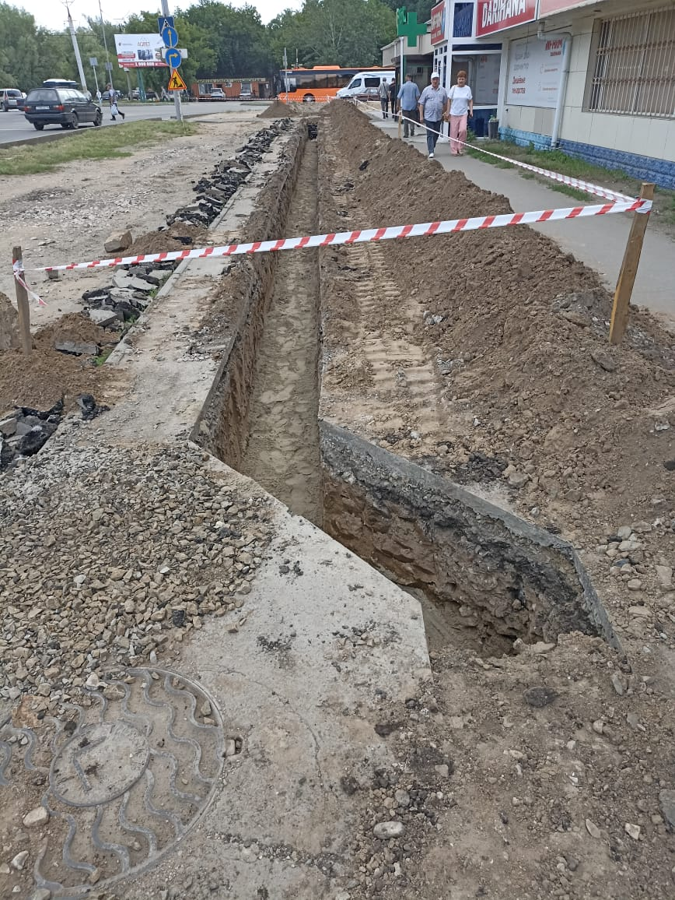
 | Прокладка кабельных линии КЛ-10кВ ТП 173 – ТП 513 Монтаж муфты | 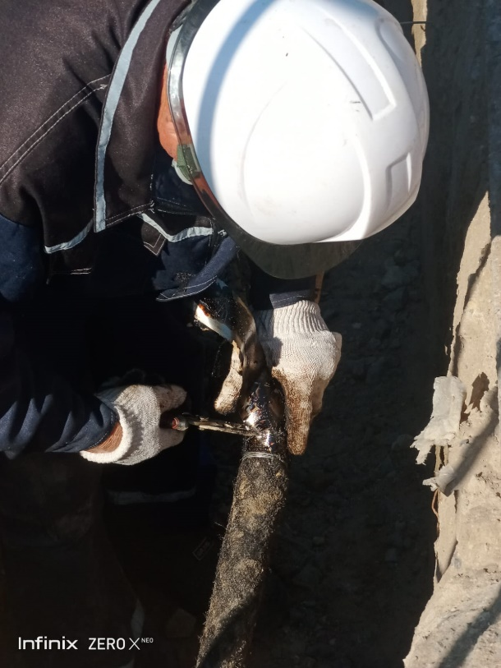
 | Прокладка кабельных линии КЛ-10кВ ТП 679 – ПС Восточная городская Земляные работы | 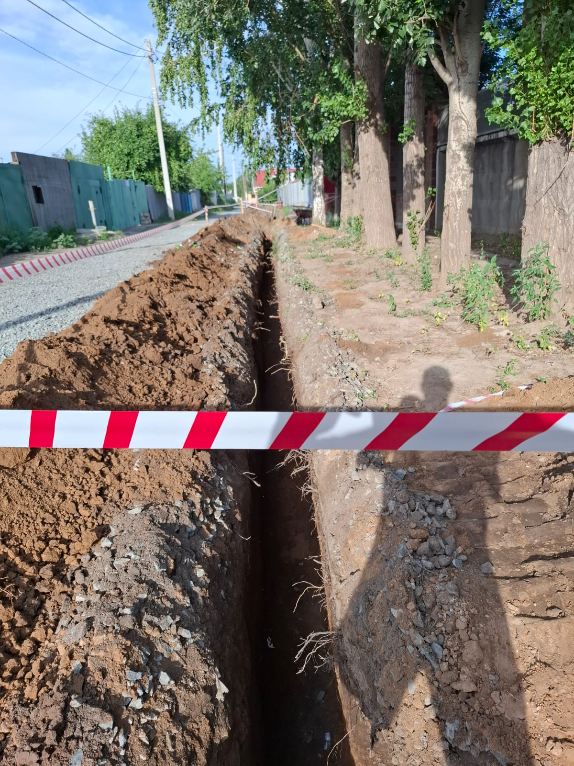
 | Прокладка кабельных линии КЛ-10кВ ТП 606- ТП 488 Земляные работы | 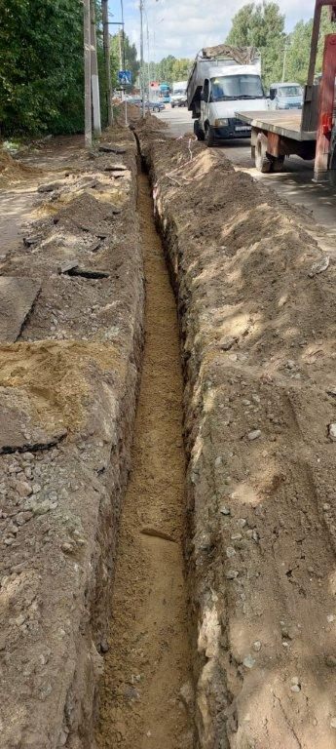

Капитальный ремонт ТП 10/0,4кВ с заменой силовых трансформаторов в г.Павлодар

1 | Замена трансформатора ТП 266 | 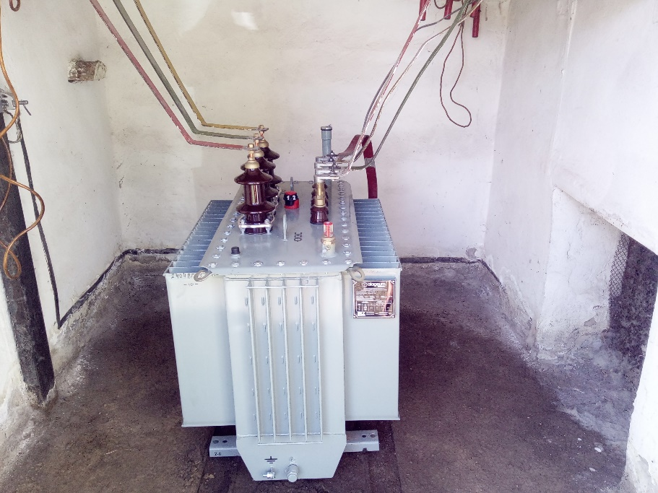
2 | Замена трансформатора ТП 269 | 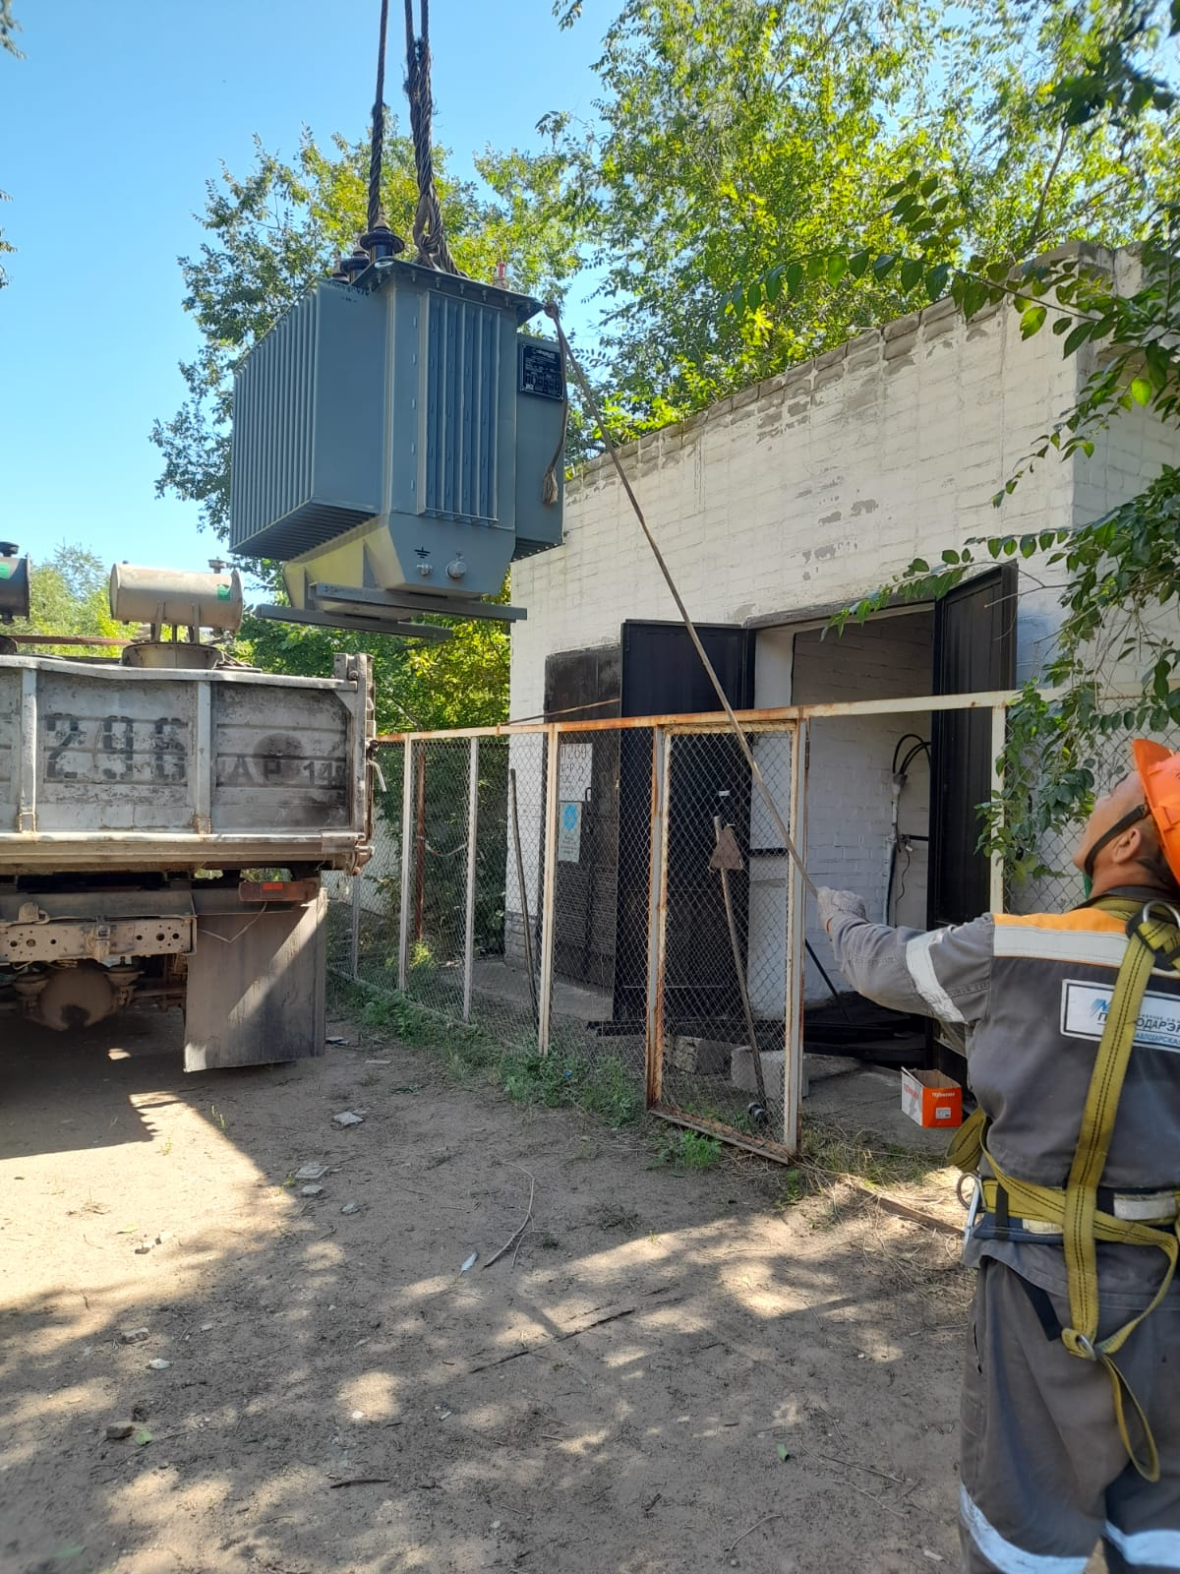
3 | Замена трансформатора ТП 178 | 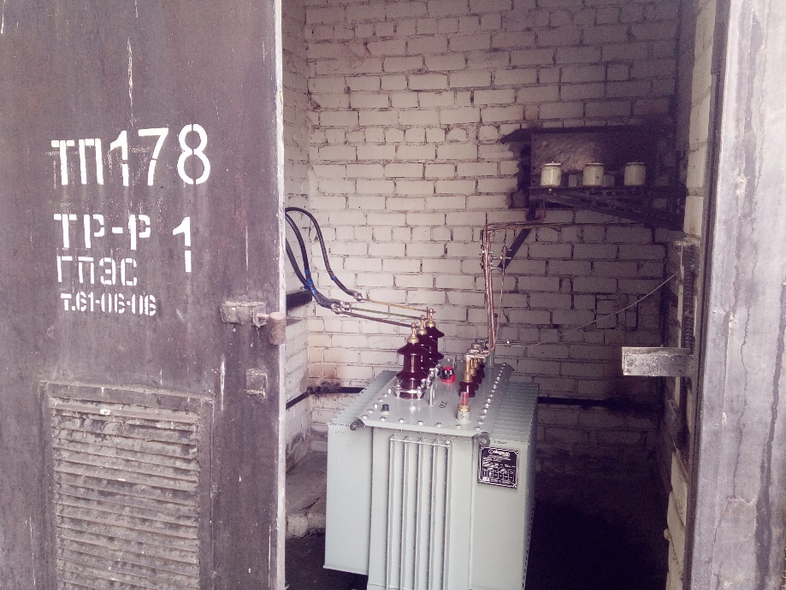
4 | Замена трансформатора ТП 404 | 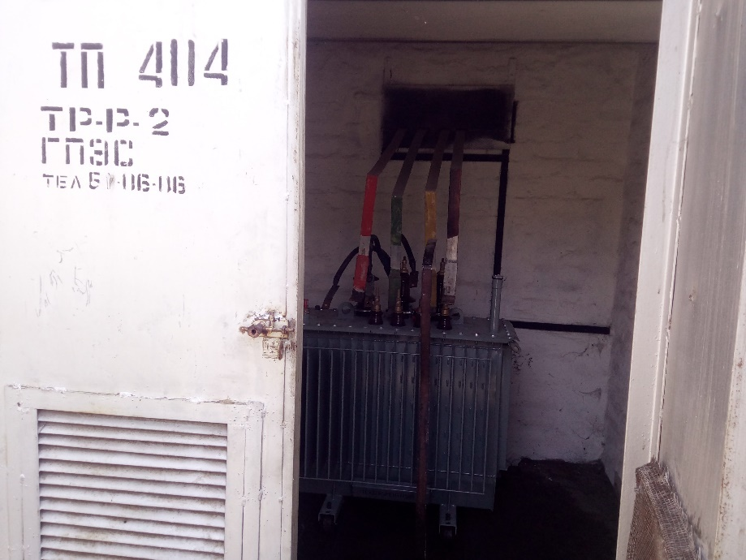
5 | Замена трансформатора ТП 294 | 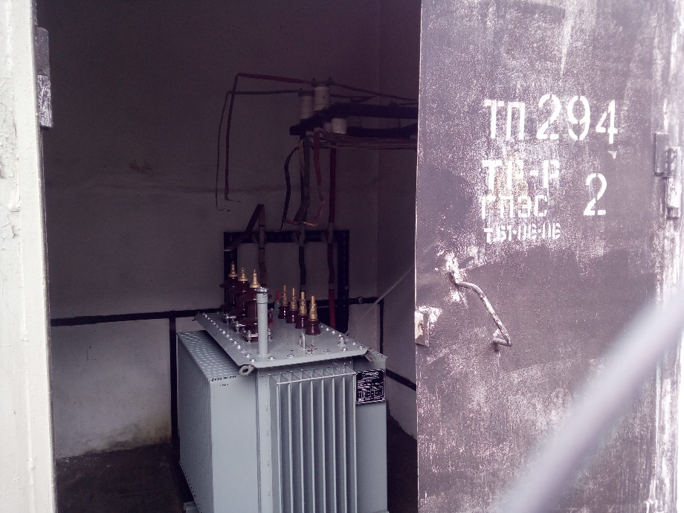
6 | Замена трансформатора ТП 358 | 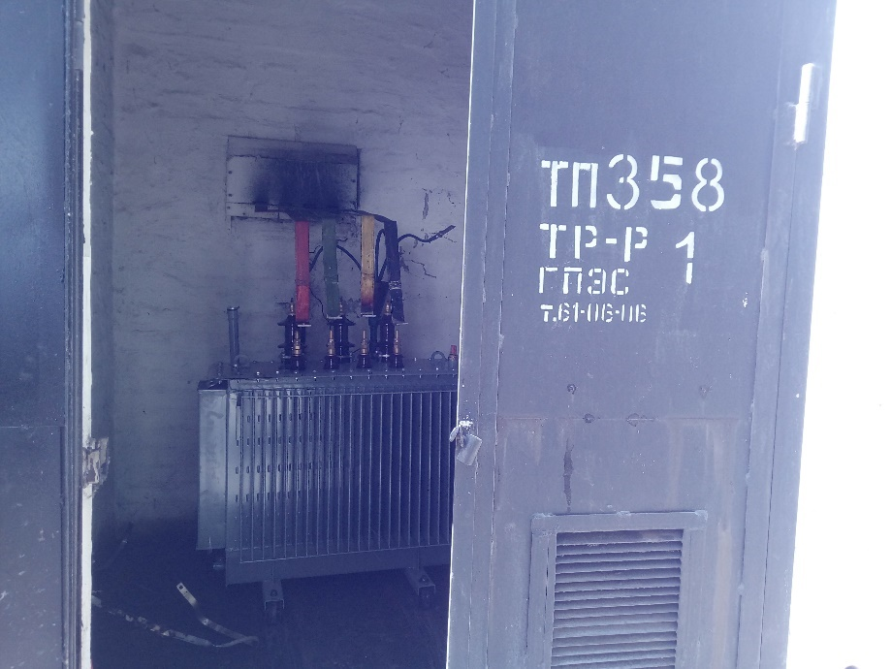
7 | Замена трансформатора ТП 368 | 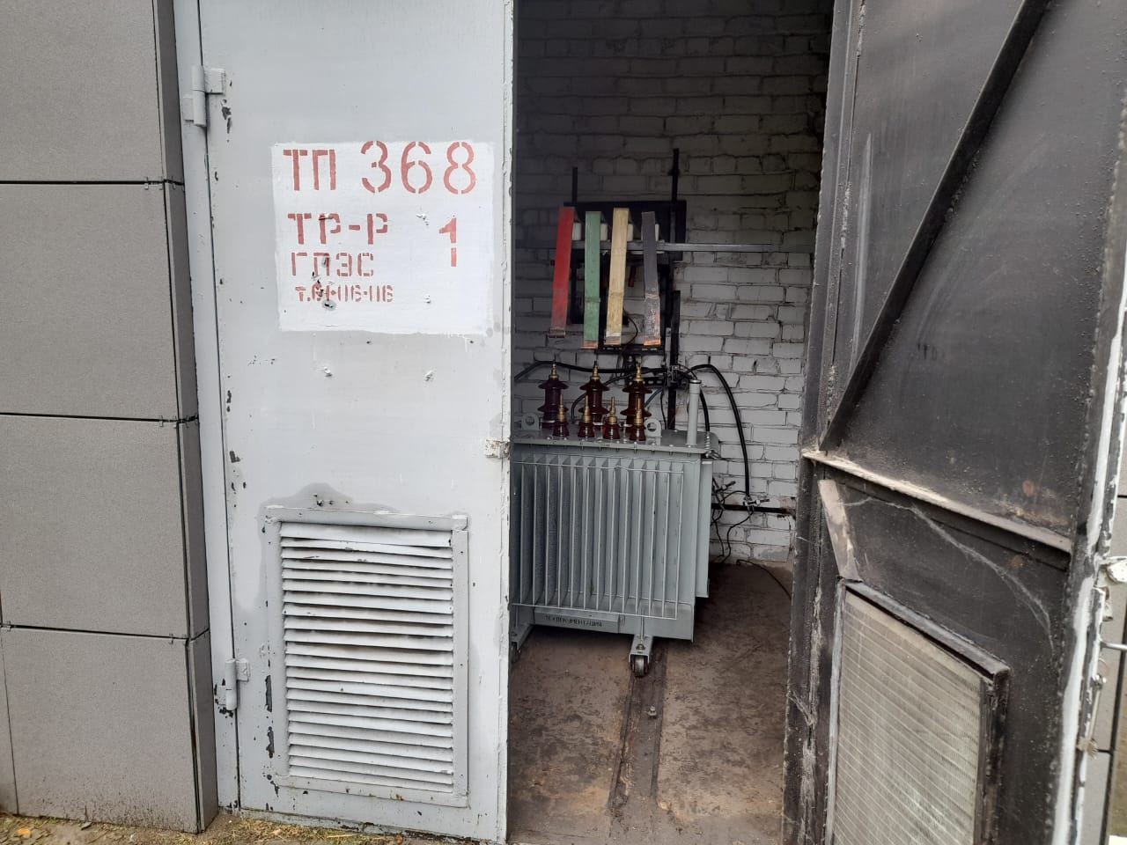

«Монтаж системы автоматической охранно-пожарной сигнализации» (г.Аксу)

1 | Установка системы автоматической  охранно-пожарной сигнализации в Аксуских ЭС | 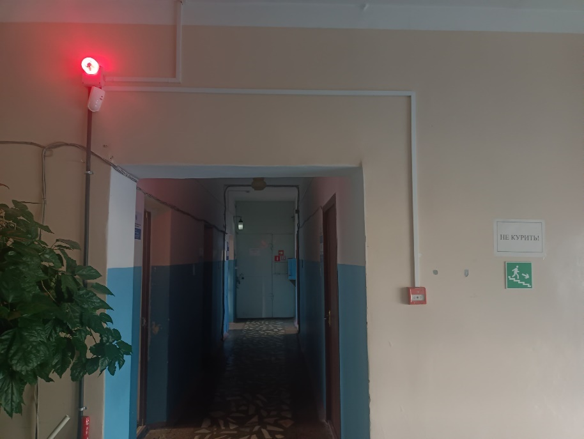
2 | Установка системы автоматической  охранно-пожарной сигнализации в Аксуских ЭС | 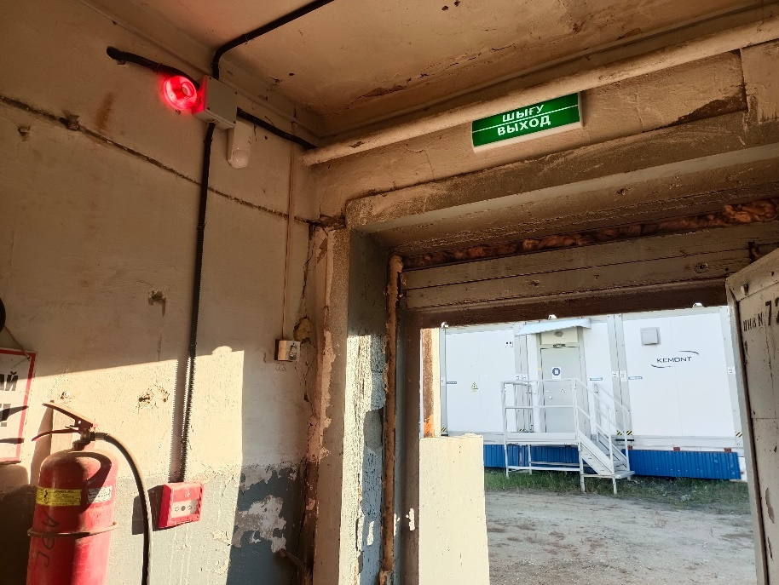
3 | Установка системы автоматической  охранно-пожарной сигнализации в Аксуских ЭС | 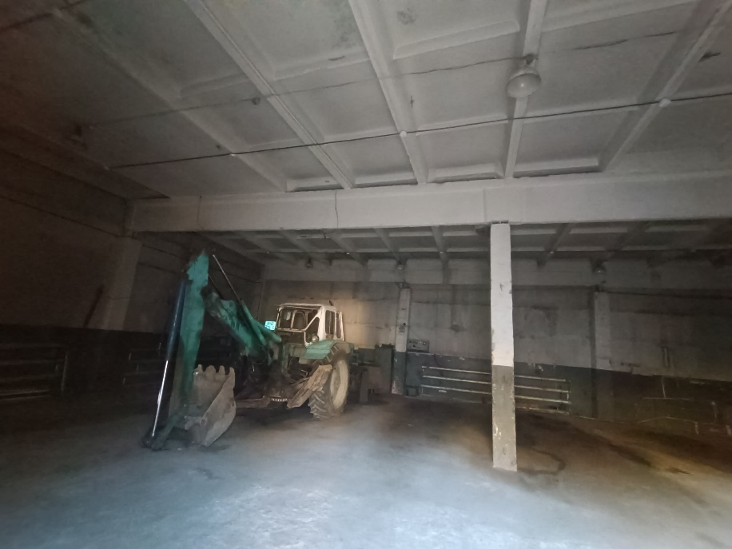
4 | Установка системы автоматической  охранно-пожарной сигнализации в Аксуских ЭС | 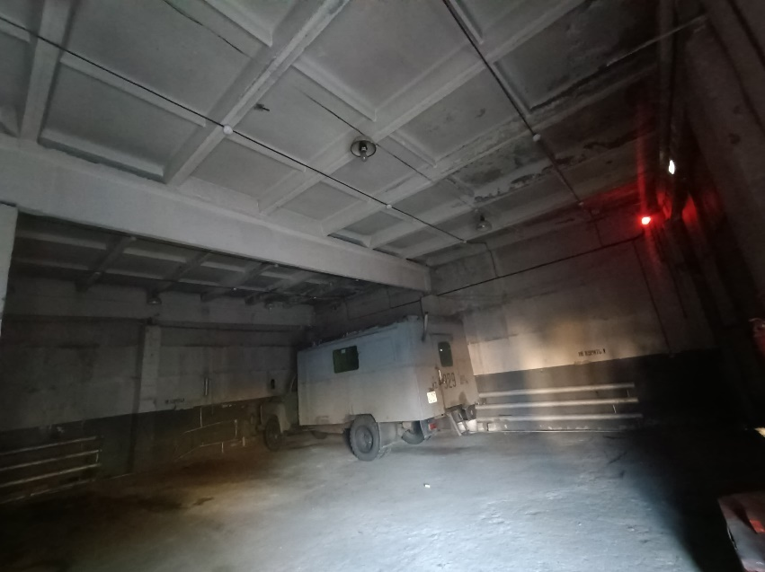
5 | Установка системы автоматической  охранно-пожарной сигнализации в Аксуских ЭС | 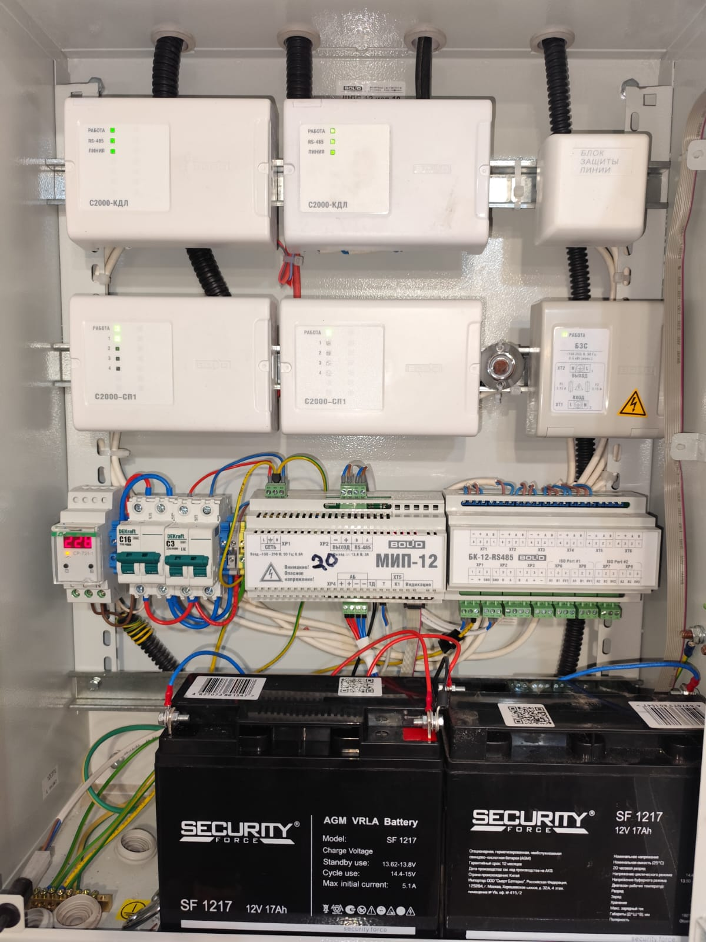

Реконструкция и развитие производственных зданий и сооружений

1 | ТП 3г г.Аксу - проводились работы по реконструкции кровли, монтаж отмостки, окраска цоколя. | 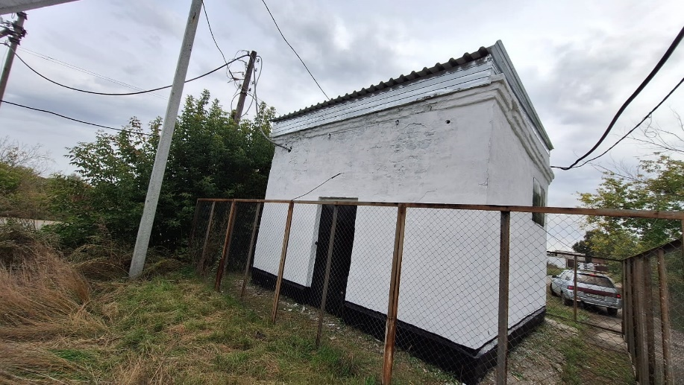
2 | ТП 3г г.Аксу - проводились работы по реконструкции кровли, монтаж отмостки, окраска цоколя. | 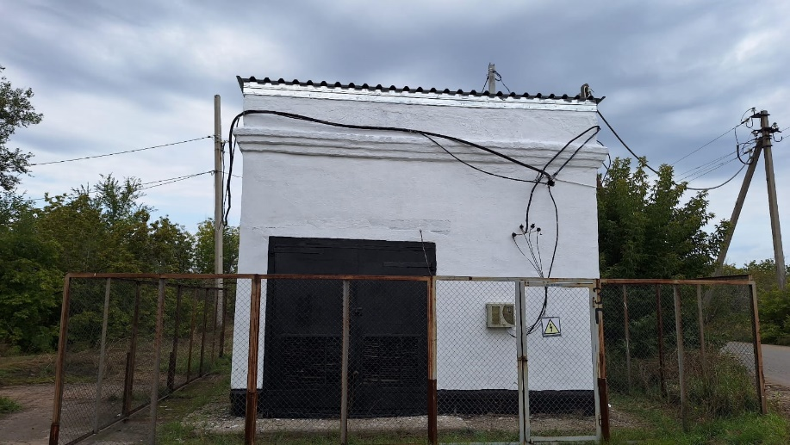
3 | ТП 8г г.Аксу - проводились работы по реконструкции кровли, монтаж отмостки, окраска цоколя. | 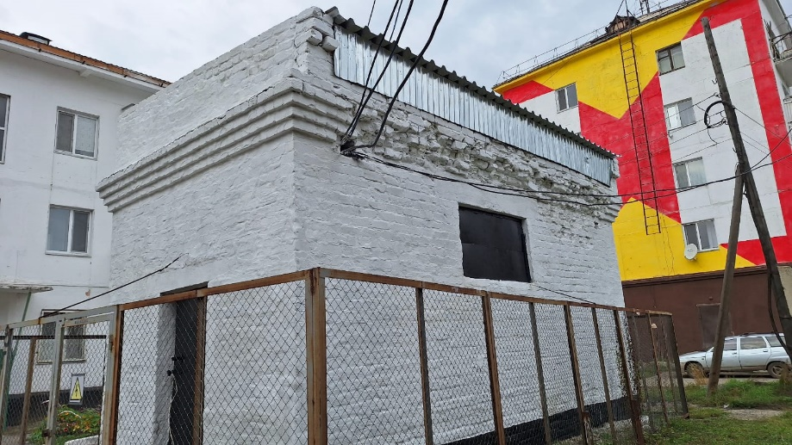
4 | ТП 8г г.Аксу - проводились работы по реконструкции кровли, монтаж отмостки, окраска цоколя. | 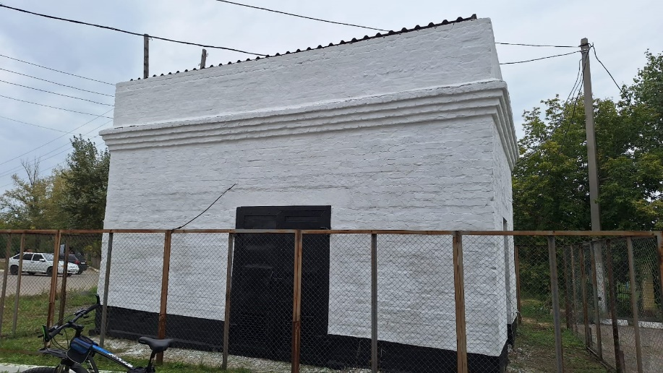
5 | Качирский РЭС МП «Воскресенька» (Теренкольский район) - проводились работы по реконструкции кровли, монтаж отмостки, окраска цоколя. | 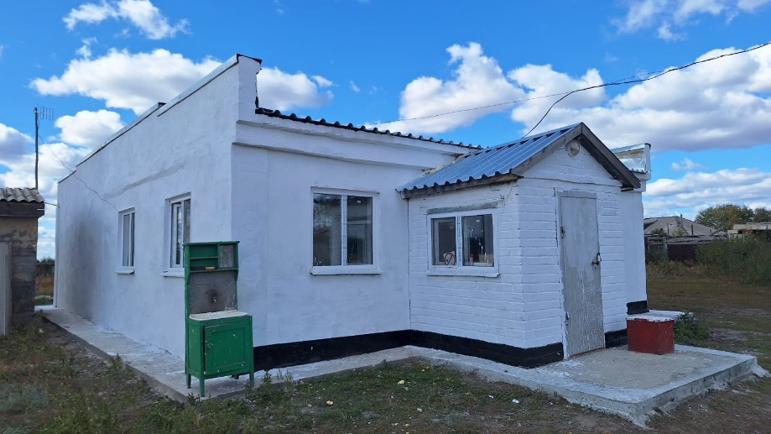
6 | Качирский РЭС МП «Воскресенька» (Теренкольский район)- проводились работы по реконструкции кровли, монтаж отмостки, окраска цоколя. | 